VENDIM

Nr. 929, datë 18.11.2015

PËR MBYLLJEN E AGJENCISË SË KËRKIMIT, TEKNOLOGJISË DHE INOVACIONIT (AKTI)

Në mbështetje të nenit 100 të Kushtetutës dhe të pikës 2, të nenit 6, të ligjit nr. 90/2012, “Për organizimin dhe funksionimin e administratës shtetërore”, me propozimin e Kryeministrit, Këshilli i Ministrave

VENDOSI:

1. Mbylljen e Agjencisë së Kërkimit, Teknolo-gjisë dhe Inovacionit (AKTI).
2. Nëpunësit civilë të AKTI-së të trajtohen sipas përcaktimit të nenit 50, “Transferimi në rastin e mbylljes dhe ristrukturimit të institucionit”, të ligjit nr. 152/2013, “Për nëpunësin civil”, të ndryshuar. Punonjësit administrativë të trajtohen sipas dispozitave të ligjit nr. 7961, datë 12.7.1995, “Kodi i Punës i Republikës së Shqipërisë”, të ndryshuar.
3. Asetet e luajtshme, në përdorim nga Agjencia e Kërkimit, Teknologjisë dhe Inovacionit, me hyrjen në fuqi të këtij vendimi, kalojnë në pronësi të Kryeministrisë.
4. Vendimi nr. 903, datë 26.8.2009, i Këshillit të Ministrave, “Për krijimin e Agjencisë së Kërkimit, Teknologjisë dhe Inovacionit (AKTI)”, të ndryshuar, shfuqizohet.
5. Ngarkohen Kryeministria dhe Agjencia e Kërkimit, Teknologjisë dhe Inovacionit për zbatimin e këtij vendimi.
Ky vendim hyn në fuqi pas botimit në Fletoren Zyrtare dhe i fillon efektet nga data 1 janar 2016.

KRYEMINISTRI
Edi Rama

VENDIM

Nr. 931, datë 18.11.2015

Për NJË NDRYSHIM NË VENDIMIN NR. 718, DATË 29.10.2004, TË KËSHILLIT TË MINISTRAVE, “PËR LISTËN E PERSONAVE TË SHPALLUR SI FINANCUES TË TERRORIZMIT”, TË NDRYSHUAR

Në mbështetje të nenit 100 të Kushtetutës, të neneve 5, pika 1, 14, pika 1, 18, pika 1, 25, pika 1 dhe 28, pika 1, të ligjit nr. 157/2013, “Për masat kundër financimit të terrorizmit”, me propozimin e ministrit të Punëve të Jashtme, Këshilli i Ministrave

VENDOSI:

Në listën e personave të shpallur sipas rezolutës së Këshillit të Sigurimit (Lista e OKB-së), që i bashkëlidhet vendimit nr. 718, datë 29.10.2004, të Këshillit të Ministrave, “Për listën e personave të shpallur si financues të terrorizmit”, të ndryshuar, bëhet ndryshimi, si më poshtë vijon:
Në listën e shkronjës “A”, “Lista e individëve anëtarë ose bashkëpunëtorë me talibanët”, çregjistrohet individi i renditur në shkronjën “a”, të listës që i bashkëlidhet këtij vendimi, sipas shtesave në listën e konsoliduar të Këshillit të Sigurimit të OKB-së, për personat që janë anëtarë, bashkë-punëtorë apo financues për talibanët.
Ky vendim hyn në fuqi menjëherë dhe botohet në Fletoren Zyrtare.
KRYEMINISTRI
Edi Rama

AZHURNIMI NË LISTËN E PERSO-NAVE TË SHPALLUR SI FINANCUES TË TERRORIZMIT

SIPAS REZOLUTAVE TË KËSHILLIT TË SIGURIMIT (LISTA E OKB-së)
A. LISTA E INDIVIDËVE ANËTARË OSE BASHKËPUNËTORË ME TALIBA-NËT
a) Lista e ndryshuar në “Lista e individëve anëtarë ose bashkëpunëtorë me talibanët”:
1. TOREK; AGHA.

VENDIM

Nr. 932, datë 18.11.2015

PËR PROCEDURËN PËR DHËNIEN E LICENCAVE TË IMPORTIT, EKSPORTIT DHE PRODHIMIT TË LËNDËVE PIROTEKNIKE DHE FISHEKZJARRËVE PËR PËRDORIM CIVIL

Në mbështetje të pikës 2, të nenit 100, të Kushtetutës, dhe të pikës 1, të nenit 7/1, të ligjit nr. 9126, datë 29.7.2003, “Për përdorimin civil të lëndëve plasëse, lëndëve piroteknike dhe fishekzjarrëve në Republikën e Shqipërisë”, të ndryshuar, me propozimin e ministrit të Mbrojtjes, Këshilli i Ministrave

Vendosi:

1. Licenca e importit, eksportit dhe prodhimit të lëndëve piroteknike e të fishekzjarrëve për përdorim civil u jepet vetëm personave fizikë ose juridikë, privatë ose publikë, vendas ose të huaj, nga Komisioni i Dhënies së Licencave, pranë Autoritetit të Kontrollit Shtetëror të Eksporteve, në Ministrinë e Mbrojtjes.
2. Miratimi ose refuzimi i vendimit për lëshimin e licencës së importit, eksportit të lëndëve piroteknike dhe fishekzjarrëve për përdorim civil jepet brenda 30 (tridhjetë) ditëve nga data e aplikimit me shkrim të kërkuesit.
3. Licenca e prodhimit të lëndëve piroteknike dhe fishekzjarrëve për përdorim civil jepet brenda 6 (gjashtë) muajve nga data e plotësimit të dokumentacionit.
4. Afati i vlefshmërisë së licencës për import dhe eksport të lëndëve piroteknike dhe fishekzjarrëve për përdorim civil është 1-vjeçar, ndërsa afati i vlefshmërisë së licencës për prodhimin e lëndëve plasëse për përdorim civil është 5-vjeçar, me të drejtë rinovimi.
5. Personi fizik ose juridik, që kërkon të pajiset më licencë për import të lëndëve piroteknike dhe fishekzjarrëve për përdorim civil, paraqet në Komisionin e Dhënies së Licencave kërkesë me shkrim, në formë autobiografike, me adresën e saktë, të shoqëruar me dokumentet origjinale ose fotokopjet e noterizuara, si më poshtë vijon:
a) Ekstraktin e plotë historik nga Qendra Kombëtare e Regjistrimit;
b) Vërtetimin nga prokuroria, që shoqëria nuk është në procedim penal;
c) Kontratën ose urdhërporosinë me prodhuesin ose shpërndarësin e lëndëve piro-teknike/fishekzjarrëve për përdorim civil, e cila duhet të përfshijë një listë me lëndët që do të importohen, me numrin e kodit, emërtimin e këtyre lëndëve, mënyrën e paketimit, sasinë, peshën dhe vlerën financiare;
ç) Licencën për sigurinë dhe mbrojtjen e mjedisit, të tipit “C”, me objekt magazinimin e lëndëve piroteknike dhe fishekzjarrëve për përdorim civil;
d) Aktin teknik për mbrojtjen nga zjarri dhe shpëtimin për mjediset ku do të magazinohen lëndët piroteknike/fishekzjarrët për përdorim civil;

dh) Autorizimin për magazinimin e lëndëve piroteknike/fishekzjarrëve për përdorim civil, lëshuar nga ministria përgjegjëse për rendin dhe sigurinë;
e) Deklaratën për sasinë e mallit në magazinë, në momentin e aplikimit;
ë) Kontratën për ruajtjen e ambienteve të magazinimit me një shoqëri të licencuar për shërbimin privat të sigurisë fizike, ku të jenë parashikuar rregullat e ruajtjes e të sigurimit të objektit për magazinimin e lëndëve piroteknike /fishekzjarrëve;
f) Mandatpagesën e tarifës së aplikimit.
6. Personi fizik/juridik i pajisur me licencë importi të lëndëve piroteknike dhe fishekzjarrëve për përdorim civil duhet që:
a) për çdo parti malli të njoftojë, 7 (shtatë) ditë përpara mbërritjes së mallit, Komisionin e Dhënies së Licencave për sasinë që do të importojë;
b) të dërgojë pranë Komisionit të Dhënies së Licencave dokumentet e importit të lëndëve piroteknike/fishekzjarrëve për përdorim civil, brenda 15 (pesëmbëdhjetë) ditëve nga data e importimit të tyre në Republikën e Shqipërisë;
c) të dërgojë çdo fund viti në Komisionin e Dhënies së Licencave deklaratë vjetore, të shoqëruar me një pasqyrë për sasinë në gjendje të lëndëve piroteknike/fishekzjarrëve për përdorim civil.
7. Subjekti i interesuar, që kërkon të pajiset me licencë për eksport të lëndëve piroteknike dhe fishekzjarrëve për përdorim civil, paraqet në Komisionin e Dhënies së Licencave kërkesën me shkrim, në formë autobiografike, me adresën e saktë, të shoqëruar me dokumentet origjinale ose fotokopjet e noterizuara, si më poshtë vijon:
a) Ekstraktin e plotë historik nga Qendra Kombëtare e Regjistrimit;
b) Vërtetimin nga prokuroria, që shoqëria nuk është në procedim penal;
c) Kontratën ose urdhërporosinë me impor-tuesin e lëndëve piroteknike/fishekzjarrëve për përdorim civil, e cila duhet të përfshijë një listë me lëndët që do të eksportohen, me numrin e kodit, emërtimin e këtyre lëndëve, mënyrën e paketimit, sasinë, peshën dhe vlerën financiare;
ç) Deklaratën nga përdoruesi i fundit lidhur me përdorimin e fundit të lëndëve piroteknike dhe fishekzjarrëve për përdorim civil;

d) Lejen për sigurinë dhe mbrojtjen e mjedisit, të tipit “C”, me objekt magazinimin e lëndëve piroteknike/fishekzjarrëve për përdorim civil;
dh) Autorizimin për magazinimin e lëndëve piroteknike/fishekzjarrëve për përdorim civil, lëshuar nga ministria përgjegjëse për rendin dhe sigurinë;
e) Aktin teknik për mbrojtjen nga zjarri dhe shpëtimin për mjediset ku janë magazinuar lëndët piroteknike/fishekzjarrët për përdorim civil;
ë) Mandatpagesën e tarifës së aplikimit.
8. Personi fizik/juridik i pajisur me licencë eksporti të lëndëve piroteknike dhe fishekzjarrëve për përdorim civil duhet që:
a) për çdo parti malli të njoftojë, 7 (shtatë) ditë përpara nisjes së mallit, Komisionin e Dhënies së Licencave për sasinë që do të eksportojë;
b) të dërgojë pranë Komisionit të Dhënies së Licencave dokumentet e eksportit të lëndëve piroteknike/fishekzjarrëve për përdorim civil, brenda 15 (pesëmbëdhjetë) ditëve nga data e eksportimit të tyre nga Republika e Shqipërisë;
c) të dërgojë çdo fund viti në Komisionin e Dhënies së Licencave deklaratë vjetore, të shoqëruar me një pasqyrë për sasinë në gjendje të lëndëve piroteknike/fishekzjarrëve për përdorim civil.
9. Subjektet e interesuara për importimin ose eksportimin e lëndëve piroteknike/fishekzjarrëve për përdorim civil, që shërbejnë për qëllime jotregtare, për qëllime licencimi, duhet të paraqesin pranë Komisionit të Dhënies së Licencave kërkesën me shkrim, në formë autobiografike, me adresën e saktë, të shoqëruar me dokumentet origjinale ose fotokopjet e noterizuara, si më poshtë vijon:
a) Ekstraktin e plotë historik nga Qendra Kombëtare e Regjistrimit;
b) Vërtetimin nga prokuroria, që shoqëria nuk është në procedim penal;
c) Kontratën ose urdhërporosinë me importuesin/eksportuesin e lëndëve piroteknike /fishekzjarrëve për përdorim civil, e cila duhet të përfshijë një listë me lëndët që do të importohen ose që do të eksportohen, me numrin e kodit, emërtimin e këtyre lëndëve, mënyrën e paketimit, sasinë, peshën, vlerën financiare;
ç) Deklaratën për qëllimin e importimit ose të eksportimit;
d) Mandatpagesën e tarifës së aplikimit.
10. Subjekti i interesuar, që kërkon të pajiset me licencë për prodhimin e lëndëve piroteknike /fishekzjarrëve për përdorim civil, paraqet në Komisionin e Dhënies së Licencave kërkesën me shkrim, në formë autobiografike, me adresën e saktë, të shoqëruar me dokumentet origjinale ose fotokopjet e noterizuara, si më poshtë vijon:
a) Ekstraktin e plotë historik nga Qendra Kombëtare e Regjistrimit;
b) Vërtetimin nga prokuroria, që shoqëria nuk është në procedim penal;
c) Licencën për sigurinë dhe mbrojtjen e mjedisit, të tipit “C”, për ambientet e prodhimit e të magazinimit;
ç) Lejen e ndërtimit, shoqëruar me projektin e ndërtimit për prodhimin e lëndëve piroteknike /fishekzjarrëve për përdorim civil;
d) Projektin teknologjik të prodhimit, i cili duhet të jetë i miratuar nga një inxhinier projektues i licencuar dhe me eksperiencë në projektimin e linjave teknologjike;
dh) Aktin teknik dhe projektin për mbrojtjen nga zjarri e shpëtimin për mjediset ku do të magazinohen dhe do të prodhohen lëndët piroteknike/fishekzjarrët për përdorim civil, ku të jenë përcaktuar sistemet e shuarjes nga zjarri si brenda dhe jashtë ambienteve të prodhimit e të magazinimit;
e) Kontratën e punësimit me drejtuesin teknik, i cili duhet të jetë inxhinier mekanik, kimist ose specialist prodhimi me përvojë 3-vjeçare në punë në fushën e prodhimit të lëndëve piroteknike /fishekzjarrëve ose lëndëve plasëse për përdorim civil, i cili ka përgjegjësinë ligjore për zbatimin dhe respektimin e rregullores së sigurimit teknik të procesit të prodhimit e të magazinimit, si dhe për trajnimin e punonjësve për masat e sigurisë në punë, sigurinë e prodhimit dhe sigurinë e magazinimit;
ë) Planveprimin dhe dokumentacionin për kushtet e sigurisë në punë, trajnimin e punonjësve e të stafit, të miratuar nga drejtuesi teknik;
f) Kontratën për ruajtjen e ambienteve të prodhimit e të magazinimit me një shoqëri të licencuar për shërbimin privat të sigurisë fizike, ku të jenë parashikuar rregullat e ruajtjes e të sigurimit të objektit për magazinimin e lëndëve piroteknike /fishekzjarrëve;
g) Autorizimin për magazinimin e lëndëve piroteknike/fishekzjarrëve për përdorim civil, lëshuar nga ministria përgjegjëse për rendin dhe sigurinë;
gj) Mandatpagesën e tarifës
Subjekti i interesuar, që kërkon të pajiset me licencë për prodhimin e lëndëve piroteknike /fishekzjarrëve për përdorim civil, për produktet të cilat kërkon të prodhojë duhet të kryejë, pranë një laboratori të akredituar, procedurat e vlerësimit të konformitetit të lëndëve piroteknike /fishekzjarrëve, duke ndjekur njërën nga procedurat e mëposhtme:
a) Ekzaminimin e tipit EC (moduli B) dhe, sipas zgjedhjes së prodhuesit, njërën prej procedurave të mëposhtme:
i) konformitetin ndaj tipit (moduli C);
ii) sigurimin e cilësisë së produktit (moduli D);
iii) sigurinë e cilësisë së produktit (moduli E).
b) Vlerësimin e produktit (moduli G);
c) Sigurinë e plotë të cilësisë së produktit (moduli H).
Për çdo ndryshim që mund të bëjë subjekti gjatë aplikimit apo pas marrjes së licencës në kushtet dhe kriteret e përcaktuara në këtë vendim, duhet të njoftojë, brenda 10 (dhjetë) ditësh pune, Komisionin e Dhënies së Licencave.
11. Pas plotësimit të kritereve të përgjithshme të licencimit të prodhimit, sipas pikës 10, të këtij vendimi, Komisioni i Dhënies së Licencave, me qëllim kryerjen e procedurave të vlerësimit të konformitetit, merr vendim për të lejuar prodhimin vetëm për nevoja testimi, deri në pajisjen nga një laborator i akredituar me njërën nga certifikatat e konformitetit, sipas përcaktimeve në modulet e sipërpërmendura.
12. Mandatpagesa e tarifës përkatëse paraqitet nga subjekti tregtar pas marrjes së vendimit nga Komisioni i Dhënies së Licencave dhe para zbardhjes së licencës.
13. Personi fizik/juridik i pajisur me licencë prodhimi duhet të raportojë pranë Komisionit të Dhënies së Licencave për:
a) sasinë e mallit të prodhuar, çdo fund muaji;
b) sasinë e mallit të prodhuar, shitjet, harxhimet, eksportet e shoqëruara me fatura shitjeje apo deklarata doganore, brenda datës 15 dhjetor, të çdo fund viti.
14. Komisioni i Dhënies së Licencave, brenda fushës së veprimtarisë së tij, ka të drejtë të kryejë kontrolle dhe verifikime, rast pas rasti, në pikat doganore për importin e lëndëve piroteknike /fishekzjarrëve për përdorim civil, në depot e magazinimit dhe në linjat e prodhimit.
15. Prodhuesi dhe importuesi i lëndëve piroteknike dhe fishekzjarrëve duhet të sigurohet që këto produkte të jenë të etiketuara në mënyrë të dukshme në gjuhën shqipe.
Etiketimi duhet të përfshijë minimalisht emrin dhe adresën e prodhuesit ose të importuesit në rastet e importit, emrin dhe llojin e artikullit, moshën minimale të lejuar për përdorim, kategorinë e lëndëve, mënyrën e përdorimit, vitin e prodhimit dhe sasinë neto të materialit eksploziv në lëndët piroteknike/fishekzjarrët për përdorim civil, si dhe kur është e nevojshme, distancën minimale të sigurisë.
16. Dokumentacioni ligjor i paraqitur nga subjektet, të cilat aplikojnë për licenca importi/eksporti/prodhimi, duhet të jetë lëshuar nga organet kompetente, brenda tre muajve të fundit nga data e aplikimit të subjektit. Për dokumentacionin, i cili lëshohet me afat të caktuar vlefshmërie, subjekti pas marrjes së licencës, ka detyrimin e rinovimit të tij dhe paraqitjen para Komisionit të Dhënies së Licencave, brenda 5 (pesë) ditësh pune nga data e mbarimit të afatit të vlefshmërisë.
17. Nëse Komisioni i Dhënies së Licencave, gjatë verifikimeve dhe kontrolleve të ushtruara, konstaton se pas pajisjes me licencë subjekti humbet ose ndryshon kushtet dhe kriteret e përcaktuara për dhënien e licencës, mund të vendosë për pezullimin e licencës.
18. Nëse Komisioni i Dhënies së Licencave, gjatë verifikimeve dhe kontrolleve të ushtruara, konstaton se pas pajisjes me licencë subjekti ka kryer shkelje të detyrimeve të përcaktuara në pika 6, 8, 13 dhe 15, këtij vendimi, pas një njoftimi paralajmërues drejtuar subjektit, mund të vendosë për pezullimin e licencës.
19. Në rastet e pezullimit të licencës, subjektit i jepet një afat kohor nga një deri në tre muaj për plotësimin e mangësive të konstatuara. Në përfundim të këtij afati, në rast të mosplotësimit të mangësive, Komisioni i Dhënies së Licencave vendos për heqjen e licencës.
20. Komisioni i Dhënies së Licencave mund të vendosë heqjen e licencës subjektit edhe në rast se:
a) gjatë verifikimeve dhe kontrolleve të ushtruara konstaton përsëritjen e shkeljeve të përcaktuara në pikat 17 dhe 18, të këtij vendimi;
b) subjekti dënohet me vendim gjykate të formës së prerë për kryerjen e një vepre penale, që lidhet me ushtrimin e veprimtarisë së importimit, eksportimit dhe prodhimit të lëndëve piroteknike/fishekzjarrëve për përdorim civil apo që cenon jetën e shëndetin e njeriut;
c) subjekti gjatë importimit, eksportimit apo prodhimit të lëndëve piroteknike/fishekzjarrëve për përdorim civil shkel rregullat teknike të prodhimit, transportimit, përdorimit dhe konformitetit të lëndëve piroteknike /fishekzjarrëve, duke rrezikuar jetën e njerëzve, kafshëve dhe/ose mjedisit.
21. Vendimet e Komisionit të Dhënies së Licencave mund të ankimohen te ministri i Mbrojtjes, brenda 30 (tridhjetë) ditëve nga data e marres dijeni.
22. Ministri i Mbrojtjes, brenda 30 (tridhjetë) ditëve nga data e marrjes së ankimit, vendos për lënien në fuqi, ndryshimin ose shfuqizimin e vendimit të Komisionit të Dhënies së Licencave.
23. Ndaj vendimit të ministrit të Mbrojtjes mund të bëhet ankim në rrugë gjyqësore, brenda 30 (tridhjetë) ditëve nga data e marrjes dijeni.
24. Tarifat financiare për dhënien e licencave të importit, eksportit apo prodhimit të lëndëve piroteknike dhe fishekzjarrëve për përdorim civil përcaktohen me urdhër të ministrit të Mbrojtjes.
25. Vendimi nr. 853, datë 17.12.2004, i Këshillit të Ministrave, “Për procedurën e dhënies së licencës së importit, eksportit dhe prodhimit të lëndëve piroteknike, fishekzjarrë, për përdorim civil”, shfuqizohet.
26. Ngarkohen Autoriteti i Kontrollit Shtetëror të Eksporteve dhe Ministria e Mbrojtjes për zbatimin e këtij vendimi.
Ky vendim hyn në fuqi pas botimit në Fletoren Zyrtare.

KRYEMINISTRI
Edi Rama

VENDIM

Nr. 933, datë 18.11.2015

PËR SHFUQIZIMIN E VENDIMIT NR. 542, DATË 12.8.2004, TË KËSHILLIT TË MINISTRAVE, “PËR STATUSIN E USHTARAKUT ME GRADË MADHORE TË FORCAVE TË ARMATOSURA PAS DALJES NË LIRIM”

Në mbështetje të nenit 100 të Kushtetutës dhe të neneve 121, pika 1, e 124, pika 1, të ligjit nr. 8485, datë 12.5.1999, “Kodi i Procedurave Administrative të Republikës së Shqipërisë”, të ndryshuar, me propozimin e ministrit të Mbrojtjes, Këshilli i Ministrave
VENDOSI:

1. Shfuqizimin e vendimit nr. 542, datë 12.8.2004, të Këshillit të Ministrave, “Për statusin e ushtarakut me gradë madhore të Forcave të Armatosura pas daljes në lirim”.
2. Ngarkohet ministri i Mbrojtjes për zbatimin e këtij vendimi.
Ky vendim hyn në fuqi pas botimit në Fletoren Zyrtare.
KRYEMINISTRI
Edi Rama

VENDIM

Nr. 936, datë 18.11.2015

PËR RISHPËRNDARJE FONDESH BRENDA PROGRAMEVE BUXHETORE TË MIRATUARA PËR MINISTRINË E PUNËVE TË BRENDSHME, PËR VITIN 2015

Në mbështetje të nenit 100 të Kushtetutës, të nenit 44, të ligjit nr. 9936, datë 26.6.1998, “Për menaxhimin e sistemit buxhetor në Republikën e Shqipërisë”, dhe të ligjit nr. 160/2014, “Për buxhetin e vitit 2015”, të ndryshuar, me propozimin e ministrit të Punëve të Brendshme, Këshilli i Ministrave

VENDOSI:

1. Në buxhetin e vitit 2015 të bëhet rishpërndarja e fondeve brenda programeve buxhetore të miratuara për Ministrinë e Punëve të Brendshme, si më poshtë vijon:

a) Për programin “Policia e Shtetit”, në artikullin 231 “Shpenzime për investime”, të shtohet fondi 27 000 000 (njëzet e shtatë milionë) lekë, për mbulimin e shpenzimeve në investime për projektin “Blerje pajisjesh për Policinë e Rendit”;
b) Për programin “Emergjenca civile”, në artikullin 604 “Transferta korrente të brendshme”, të shtohet fondi 61 584 000 (gjashtëdhjetë e një milionë e pesëqind e tetëdhjetë e katër mijë) lekë, për mbulimin e shpenzimeve për rehabilitimin e infrastrukturës së dëmtuar, dëmshpërblimin e familjeve, banesat e të cilave janë dëmtuar nga fatkeqësi të ndryshme, si dhe fond rezervë për të përballuar emergjencat e pritshme dimërore;
c) Fondi prej 88 584 000 (tetëdhjetë e tetë milionë e pesëqind e tetëdhjetë e katër mijë) lekësh të përballohet nga pakësimi i buxhetit për programin “Planifikim menaxhimi” në zërin “Shpenzime korrente” dhe “Shpenzime për investime”.
2. Ngarkohen ministri i Punëve të Brendshme, ministri i Financave dhe ministri i Zhvillimit Ekonomik, Turizmit, Tregtisë dhe Sipërmarrjes për zbatimin e këtij vendimi.
Ky vendim hyn në fuqi menjëherë dhe botohet në Fletoren Zyrtare.

KRYEMINISTRI
Edi Rama

VENDIM

Nr. 937, datë 18.11.2015

PËR KALIMIN NË PËRGJEGJËSI ADMINISTRIMI, NGA DREJTORIA E POLICISË SË SHTETIT TE MINISTRIA E PUNËVE TË BRENDSHME, PËR PREFEKTIN E QARKUT TË TIRANËS DHE ADMINISTRATËN E TIJ, TË PRONËS ME EMËRTIMIN “KOMISARIATI I POLICISË NR. 2 TIRANË (MENSË - KUZHINË)” DHE PËR NJË NDRYSHIM NË VENDIMIN NR. 250, DATË 24.4.2003, TË KËSHILLIT TË MINISTRAVE, TË NDRYSHUAR, E PËR NJË SHTESË NË VENDIMIN NR. 1691, DATË 10.10.2007, TË KËSHILLIT TË MINISTRAVE, TË NDRYSHUAR

Në mbështetje të nenit 100 të Kushtetutës dhe të neneve 13 e 15, të ligjit nr. 8743, datë 22.2.2001, “Për pronat e paluajtshme të shtetit”, të ndryshuar, me propozimin e ministrit të Punëve të Brendshme, Këshilli i Ministrave

VENDOSI:

1. Kalimin në përgjegjësi administrimi, nga Drejtoria e Policisë së Shtetit te Ministria e Punëve të Brendshme, për prefektin e Qarkut të Tiranës dhe administratën e tij, të pronës me emërtimin “Komisariati i Policisë nr. 2 Tiranë (mensë-kuzhinë)”, sipas formularit dhe genplanit, që i bashkëlidhen këtij vendimi dhe janë pjesë përbërëse të tij, për t’u përdorur nga sektori i PMNZH-së i Qarkut të Tiranës.
2. Prona e përcaktuar në pikën 1, të këtij vendimi, të hiqet nga lista e inventarit të pronave të paluajtshme shtetërore, që i bashkëlidhet vendimit nr. 250, datë 24.4.2003, të Këshillit të Ministrave, “Për miratimin e listës së inventarit të pronave të paluajtshme shtetërore, të cilat i kalojnë në përgjegjësi administrimi Ministrisë së Rendit Publik”, të ndryshuar, dhe të shtohet në listën e inventarit të pronave të paluajtshme shtetërore, që i bashkëlidhet vendimit nr. 1691, datë 10.10.2007, të Këshillit të Ministrave, “Për miratimin e listës së inventarit të pronave të paluajtshme shtetërore, të cilat i kalojnë në përgjegjësi administrimi Ministrisë së Brendshme, për prefektët në qarqe dhe administratën e prefektëve, nënprefektët dhe administratën e nënprefektëve dhe për Drejtorinë e Përgjithshme të Emergjencave Civile (Drejtorisë së PMNZSH-së)”, të ndryshuar.
3. Ngarkohen Ministria e Punëve të Brendshme, Drejtoria e Policisë së Shtetit, prefekti i Qarkut të Tiranës e kryeregjistruesi i Pasurive të Paluajtshme të Republikës së Shqipërisë për ndjekjen dhe zbatimin e këtij vendimi.
Ky vendim hyn në fuqi pas botimit në Fletoren Zyrtare.

KRYEMINISTRI
Edi Rama

3.FORMULAR PËR INVENTARIZIMIN E PRONAVE TË PALUAJTSHME SHTETËRORE
(Të tipit të pronave që inventarizohen si klasa të veçanta)
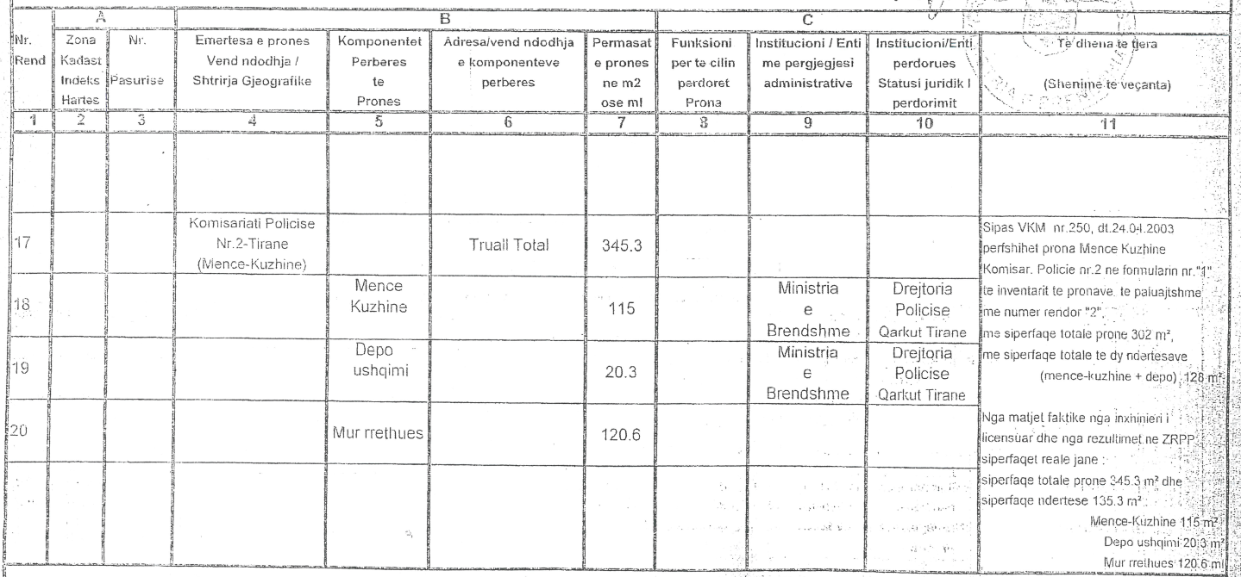

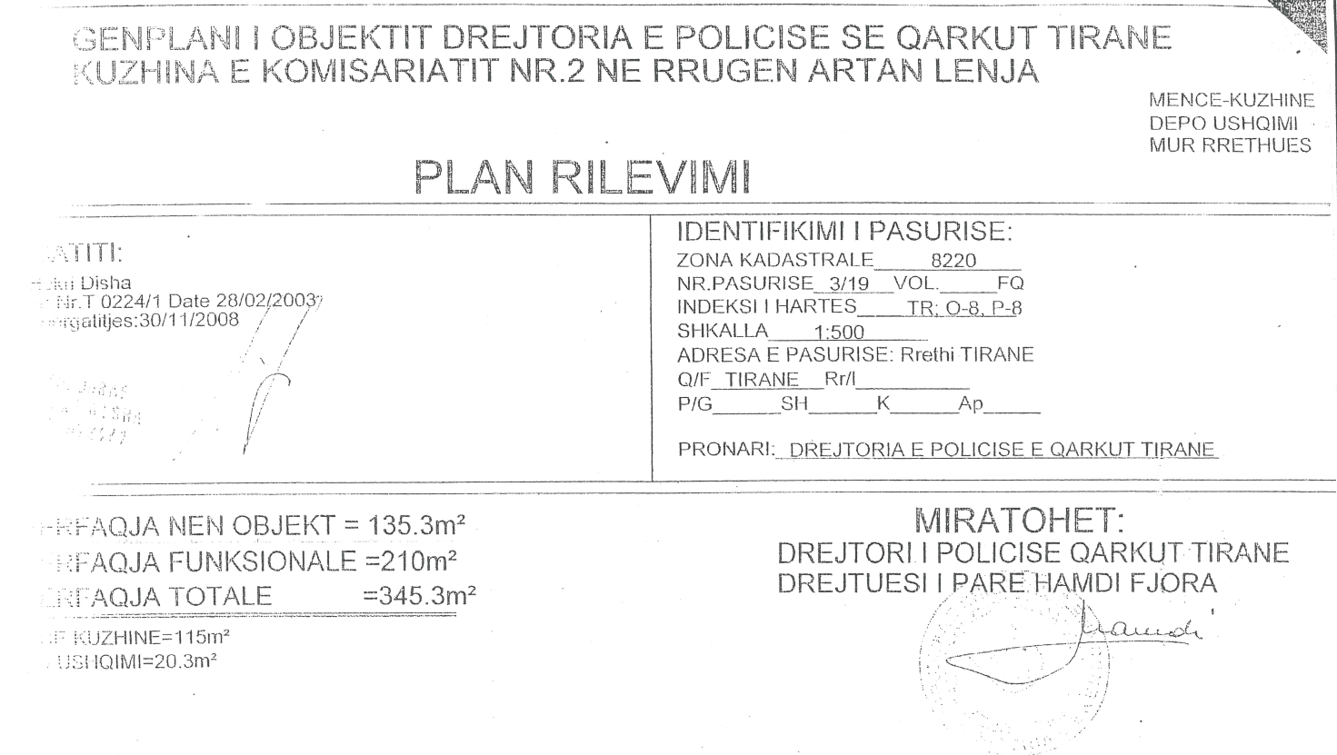

SIPËRFAQJA NËN OBJEKT=135.3 m²

SIPËRFAQJA FUNKSIONALE=210 m²

SIPËRFAQJA TOTALE=345.3 m²

SIPËRFAQE KUZHINE=115m²

USHQIMI=20.3m²

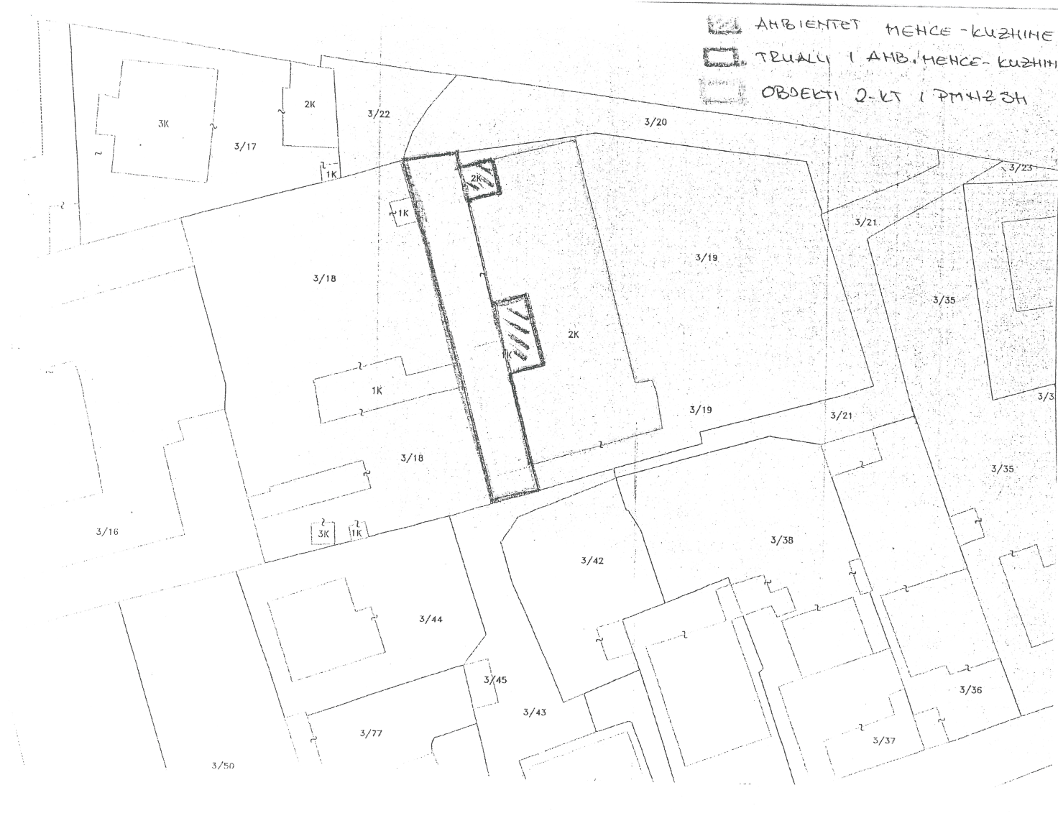

VENDIM

Nr. 938, datë 18.11.2015

PËR KALIMIN NË PËRGJEGJËSI ADMINISTRIMI, NGA MINISTRIA E PUNËVE TË BRENDSHME TE MINISTRIA E ZHVILLIMIT URBAN, PËR AGJENCINË E LEGALIZIMIT, URBANIZIMIT DHE INTEGRIMIT TË ZONAVE/NDËRTIMEVE INFORMALE, TË DISA MJEDISEVE NË PRONËN, ME EMËRTIMIN “SHTËPIA E USHTARAKËVE”, NË FIER, DHE PËR NJË NDRYSHIM NË VENDIMIN NR. 250, DATË 24.4.2003, TË KËSHILLIT TË MINISTRAVE, TË NDRYSHUAR

Në mbështetje të nenit 100 të Kushtetutës dhe të neneve 8, pika 3, 10 e 12, të ligjit nr. 8743, datë 22.2.2001, “Për pronat e paluajtshme të shtetit”, të ndryshuar, me propozimin e ministrit të Punëve të Brendshme, Këshilli i Ministrave

VENDOSI:

1. Kalimin në përgjegjësi administrimi, nga Ministria e Punëve të Brendshme te Ministria e Zhvillimit Urban, për Agjencinë e Legalizimit, Urbanizimit dhe Integrimit të Zonave/Ndërtimeve Informale, të katit të dytë teknik të ndërtesës, të pronës me emërtimin “Shtëpia e Ushtarakëve”, me vendndodhje në Fier, sipas formularit 1, planvendosjes dhe planimetrisë, që i bashkëlidhen këtij vendimi.
2. Mjediset e përmendura në pikën 1 të hiqen nga prona, me emërtimin “Shtëpia e Ushtarakëve”, me vendndodhje në Fier, e përcaktuar në listën e inventarit që i bashkëlidhet vendimit nr. 250, datë 24.4.2003, të Këshillit të Ministrave, “Për miratimin e listës së inventarit të pronave të paluajtshme shtetërore, të cilat i kalojnë në përgjegjësi administrimi Ministrisë së Rendit Publik”, të ndryshuar.
3. Ngarkohen Ministria e Punëve të Brendshme, Ministria e Zhvillimit Urban, Agjencia e Legalizimit, Urbanizimit dhe Integrimit të Zonave/Ndërtimeve Informale dhe kryeregjistruesi i Pasurive të Paluajtshme të Republikës së Shqipërisë të ndjekin procedurat e nevojshme për zbatimin e këtij vendimi.

Ky vendim hyn në fuqi pas botimit në Fletoren Zyrtare.
KRYEMINISTRI
Edi Rama

1. FORMULAR PËR INVENTARIZIMIN E PRONAVE TË PALUAJTSHME SHTETËRORE
(Për inventarizimin e pronave të veçanta)
Ministria e Mbrojtjes
Bashkia Fier
Fusha e përdorimit të pronës
Për mbrojtjen
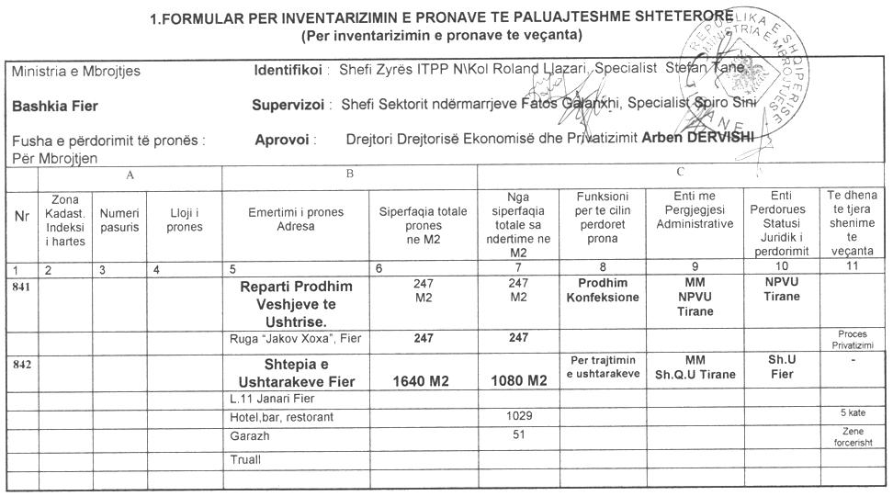

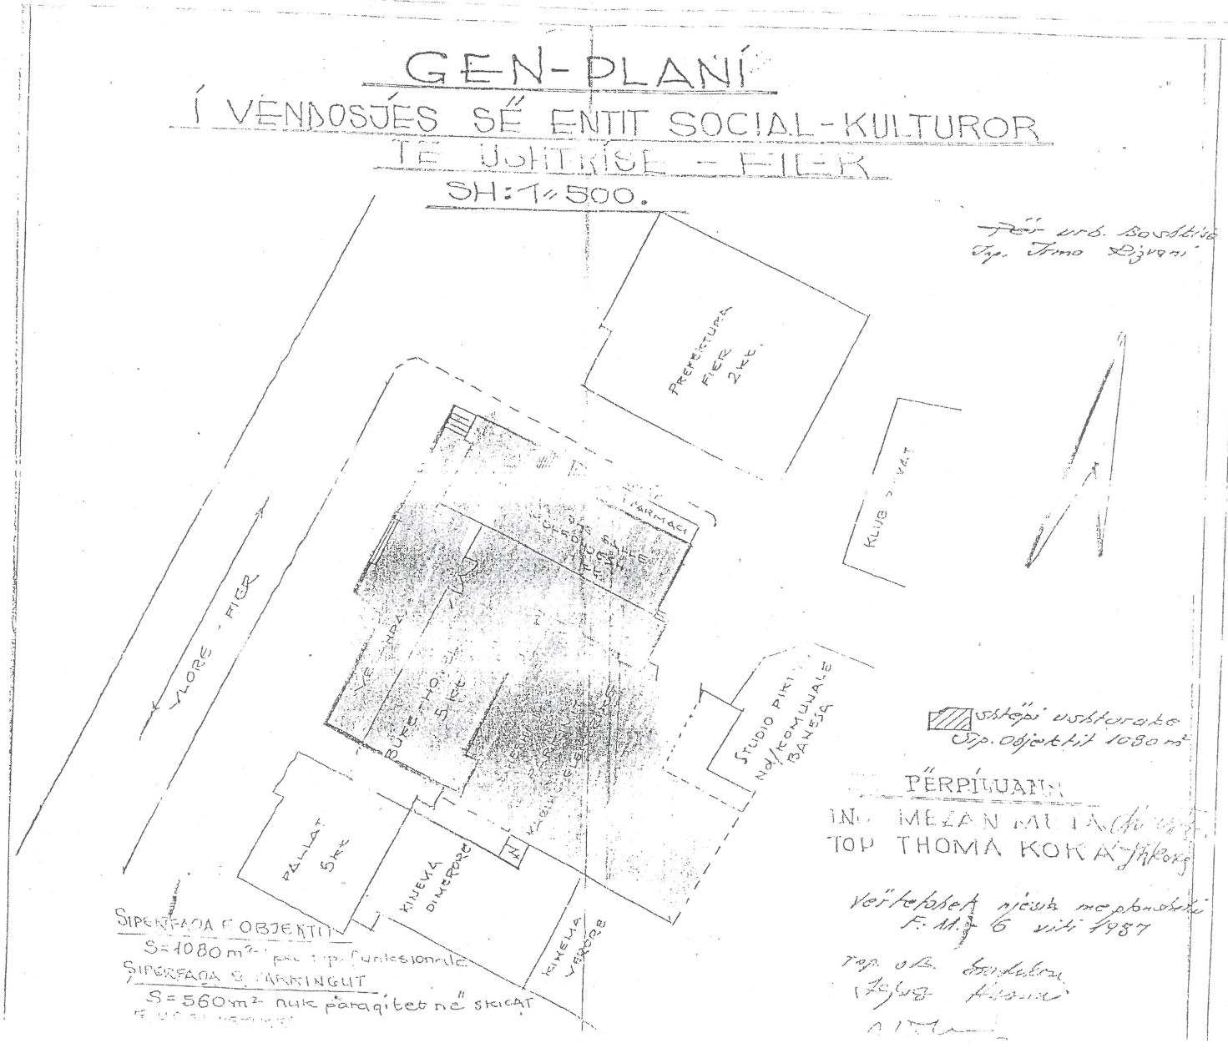

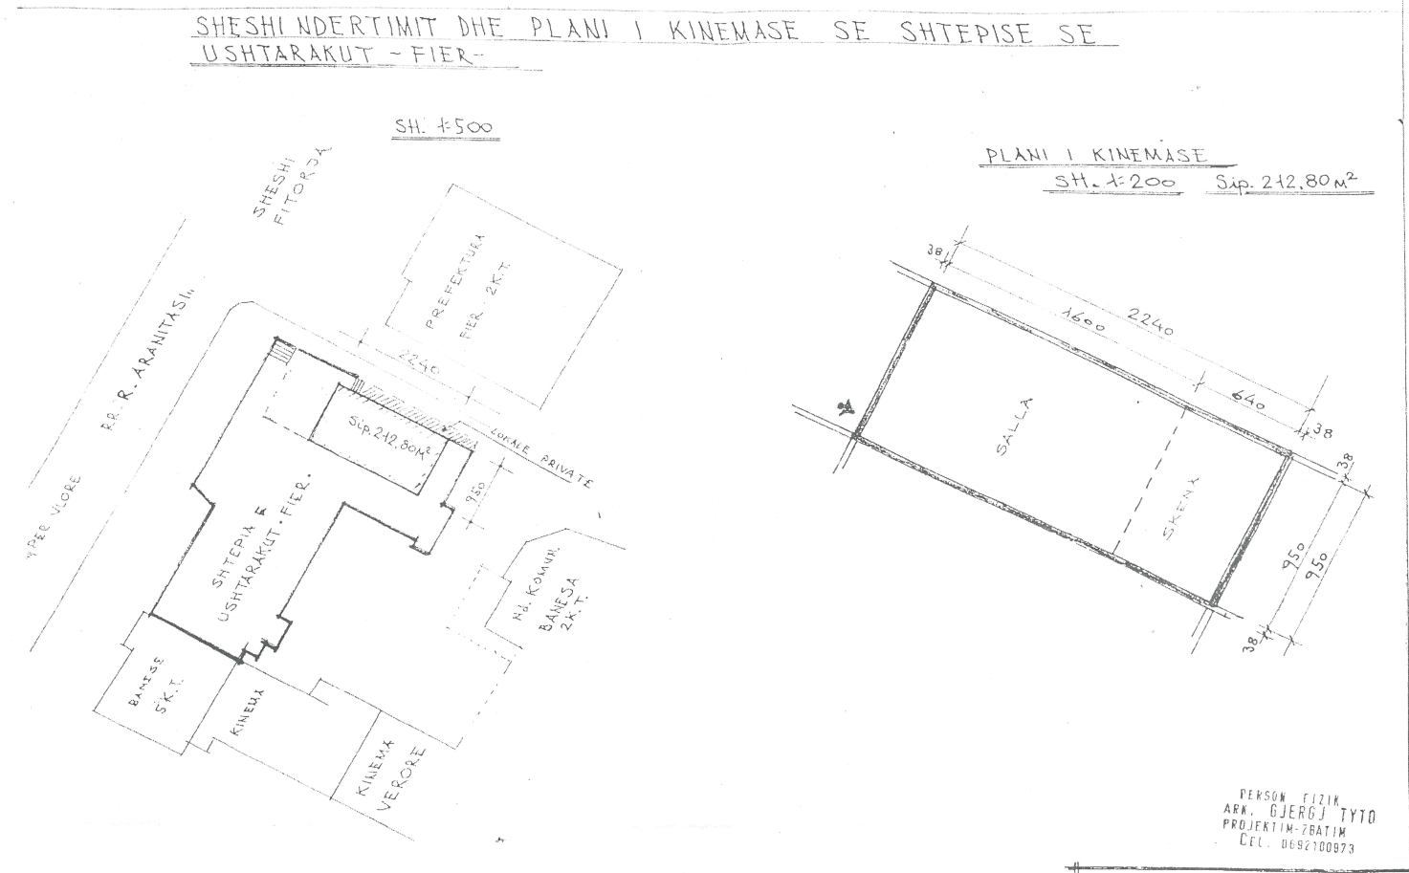

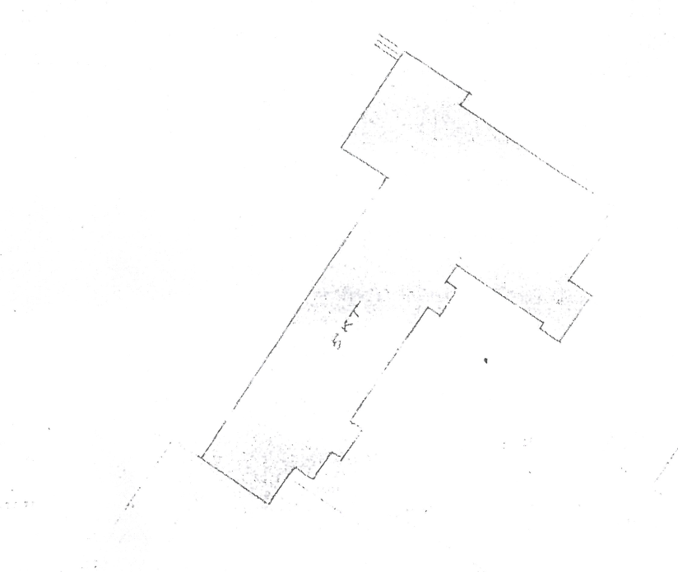

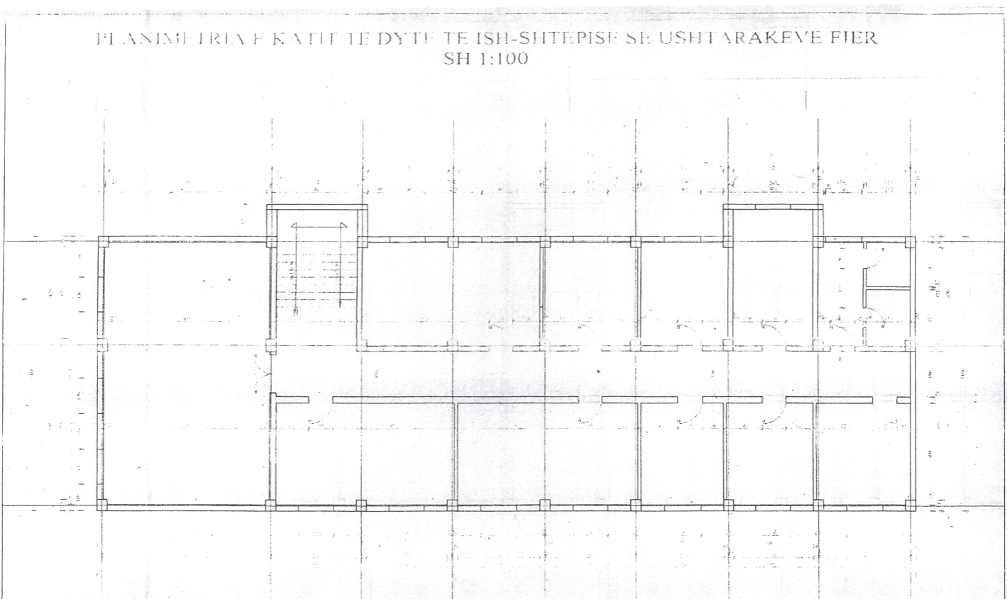

VENDIM

Nr. 940, datë 18.11.2015

PËR DISA NDRYSHIME NË VENDIMIN NR. 153, DATË 7.4.2000, TË KËSHILLIT TË MINISTRAVE, “PËR MIRATIMIN E RREGULLORES SË ZBATIMIT TË KODIT RRUGOR TË REPUBLIKËS SË SHQIPËRISË”, TË NDRYSHUAR

Në mbështetje të nenit 100 të Kushtetutës dhe të neneve 114, 115, 115/1, 117, 119 e 120, të ligjit nr. 8378, datë 22.7.1998, “Kodi Rrugor i Republikës së Shqipërisë”, të ndryshuar, me propozimin e ministrit të Transportit dhe Infrastrukturës, Këshilli i Ministrave

VENDOSI:

Në tekstin e rregullores së zbatimit të Kodit Rrugor të Republikës së Shqipërisë, miratuar me vendimin nr. 153, datë 7.4.2000, të Këshillit të Ministrave, të ndryshuar, bëhen ndryshimet si më poshtë vijon:
1. Neni 291 ndryshohet me këtë përmbajtje:

“Neni 291

1. Për drejtimin e motomjeteve të kategorisë A, kandidati duhet të ketë, minimumi, dy vjet eksperiencë në drejtimin e motomjeteve të kategorisë A2.
2. Plotësimi i kërkesave fizike dhe psikike, siç përmenden në pikën 1, të nenit 114, vërtetohet me lëshimin e certifikatave mjekësore, sipas nenit 309, të kësaj rregulloreje.
3. Dëshmia e veçantë, e përmendur në nenet 114, pika 2, shkronja “b”, dhe 117, pika 6, shkronjat “b” deri në “dh”, të Kodit Rrugor, është në përputhje me modelin IV.1, që është pjesë përbërëse e rregullores.”.
2. Pika 1, në nenin 292, ndryshohet si më poshtë vijon:
“1. Lejedrejtimi, sipas modelit të Bashkimit Evropian, është modeli IV2/A, që është pjesë përbërëse e këtij vendimi.
Kodet, që përmbajnë informacione shtesë ose kufizime, të cilat vihen në krah të numrit 12, në anën e pasme të lejes së drejtimit, do të jenë si më poshtë:
Kodet 01 deri 99 (kodet e harmonizuara të Bashkimit Evropian):
Drejtuesi i mjetit (arsyet mjekësore)
01 Korrigjim i shikimit dhe/ose mbrojtje
01.01 Syze;
01.02 Lente kontakti;
01.03 Syze mbrojtëse;
01.04 Lente të errëta;
01.05 Mbrojtje syri;
01.06 Syze ose lente kontakti.
02. Ndihma dëgjimore/ndihma komunikuese
02.01 Ndihmë dëgjimore për njërin vesh;
02.02 Ndihmë dëgjimore për të dy veshët.
03. Proteza/ortoza për gjymtyrët
03.01 Proteza/ortoza për gjymtyrët e sipërme;
03.02 Proteza/ortoza për gjymtyrët e poshtme.
05. Përdorim i kufizuar (përdorimi i nënkodit i detyrueshëm, drejtimi i mjetit i kufizuar për arsye mjekësore)
05.01 I kufizuar në udhëtime gjatë ditës (p.sh., një orë pas agimit dhe një orë para perëndimit);
05.02 I kufizuar në udhëtime, brenda një rrezeje prej ... km nga vendbanimi i zotëruesit ose vetëm brenda qytetit/rajonit;
05.03 Drejtim i mjetit pa pasagjerë;
05.04 I kufizuar në udhëtime me shpejtësi jo më të madhe se … km/h
05.05 Drejtim i autorizuar vetëm kur shoqërohet nga një zotërues i një lejeje drejtimi;
05.06 Pa rimorkio;
05.07 Ndalim drejtimi në autostrada;
05.08 Ndalohet përdorimi i alkoolit.
Modifikimet e mjetit
10. Kutia e shpejtësisë e modifikuar
10.01 Kuti shpejtësie manuale;
10.02 Kuti shpejtësie automatike;
10.03 Kuti shpejtësie që operon me elektronikë;
10.04 Leva e ndërrimit të marsheve e përshtatur;
10.05 Pa kuti shpejtësie dytësore.
15. Friksion i modifikuar
15.01 Leva e ndërrimit të marsheve e modifikuar;
15.02 Friksion manual;
15.03 Friksion automatik;
15.04 Ndarja e pedalit të friksionit përpara/i palosshëm/i shkëputur.
20. Sistemet e frenimit të modifikuara
20.01 Pedali i frenave i modifikuar;
20.02 Pedali i frenave i zmadhuar;
20.03 Pedali i frenave i përshtatur për përdorim nga këmba e majtë;
20.04 Pedali i frenave për përdorim me shputë këmbe;
20.05 Pedali i frenave i pjerrët;

20.06 Shërbimi i frenave manual (të përshtatura);
20.07 Përdorim maksimal i shërbimit të frenave të përforcuara;
20.08 Përdorim maksimal i frenave të emergjencës, të integruara në shërbimin e frenave;
20.09 Frena parkimi të përshtatura;
20.10 Frena parkimi elektronike;
20.11 Frena parkimi me këmbë (të përshtatura);
20.12 Ndarja e pedalit të frenave përpara/i palosshëm/i shkëputur;
20.13 Frena që operojnë me gju;
20.14 Shërbimi i frenave elektronik.
25. Sisteme të modifikuara përshpejtimi
25.01 Pedal i përshpejtimit i përshtatur;
25.02 Pedali i përshpejtimit për përdorim me shputë këmbe;
25.03 Pedali i përshpejtimit i pjerrët;
25.04 Pedali i përshpejtimit manual;
25.05 Pedali i përshpejtimit me gju;
25.06 Pedal përshpejtimi ndihmës (elektronik, pneumatik etj.);
25.07 Pedali i përshpejtimit në të majtë të pedalit të frenave;
25.08 Pedali i përshpejtimit në të majtë;
25.09 Ndarja e pedalit të përshpejtimit përpara/i palosshëm/i shkëputur.
30. Sisteme të kombinuara frenimi dhe për-shpejtimi të përshtatura
30.01 Pedale paralele;
30.02 Pedale në (ose pothuajse në) të njëjtin nivel;
30.03 Pedal përshpejtimi dhe frena me rrëshqitje;
30.04 Pedal përshpejtimi dhe frena me rrëshqitje dhe me ortozë;
30.05 Pedale përshpejtimi dhe frenimi të palosshëm/të shkëputur;
30.06 Dysheme e ngritur;
30.07 Ndarje në anën e pedalit të frenave;
30.08 Ndarje për protezë në anën e pedalit të frenave;
30.09 Ndarje përpara pedaleve të përshpejtimit dhe frenave;
30.10 Mbështetje thembre/këmbe;
30.11 Pedal përshpejtimi dhe frenash elektrik.
35. Mekanizmat e kontrollit të përshtatur (çelësat e dritave, fshirëse xhami, boria, treguesit e drejtimit etj.)

35.01 Mekanizmat e kontrollit që veprojnë pa ndikimin negativ në timon dhe manovrim;
35.02 Mekanizmat e kontrollit që veprojnë pa lëshuar timonin dhe aksesorët (dorezë, pirun etj.);
35.03 Mekanizmat e kontrollit që veprojnë pa timonin dhe aksesorët (dorezë, pirun etj.) me dorën e majtë;
35.04 Mekanizmat e kontrollit që veprojnë pa timonin dhe aksesorët (dorezë, pirun etj.) me dorën e djathtë;
35.05 Mekanizmat e kontrollit që veprojnë pa lëshuar timonin dhe aksesorët (dorezë, pirun etj.) dhe kombinimi i përshpejtimit dhe mekanizmit tё frenimit.
40. Timon i përshtatur
40.01 Timon ndihmës standard;
40.02 Timon ndihmës i përforcuar;
40.03 Timon me sistem rezervë;
40.04 Boshti i timonit i zgjatur;
40.05 Timon i përshtatur (zona e timonit më e madhe dhe/ose më e trashë, timon me diametër të zvogëluar etj.);
40.06 Timon i pjerrët;
40.07 Timon vertikal;
40.08 Timon horizontal;
40.09 Drejtim me këmbë;
40.10 Timon alternativ i përshtatur (levë etj.);
40.11 Dorezë mbi timon;
40.12 Ortozë dore mbi timon;
40.13 Ortozë dore dhe kyç.
42. Pasqyra me pamje nga prapa të përshtatura
42.01 Pasqyrë e jashtme, me pamje nga prapa, në anën e djathtë apo të majtë;
42.02 Pasqyrë e jashtme, me pamje nga prapa, e vendosur me krah;
42.03 Pasqyrë e brendshme shtesë, me pamje nga prapa, që lejon pamjen e trafikut;
42.04 Pasqyrë e brendshme panoramike, me pamje nga prapa;
42.05 Pasqyrë për vendet e padukshme, me pamje nga prapa;
42.06 Pasqyra të jashtme elektrike, me pamje nga prapa;
43. Ndenjësja e drejtuesit e përshtatur
43.01 Ndenjësja e drejtuesit në një lartësi me pamje të mirë dhe në distancë normale nga timoni dhe pedali;
43.02 Ndenjësja e drejtuesit e përshtatur sipas formës së trupit;

43.03 Ndenjësja e drejtuesit me mbështetje anësore për qëndrueshmëri të mirë në qëndrimin ulur;
43.04 Ndenjësja e drejtuesit me krahë;
43.05 Zgjatja e ndenjëses së drejtuesit me rrëshqitje;
43.06 Rripi i sigurimit i përshtatur;
43.07 Rrip sigurimi i tipit parzmore.
44. Përshtatje të motorëve (përdorimi i nënkodeve i detyrueshëm)
44.01 Frena të vetme;
44.02 Frena dore (të përshtatura) (në rrotën e parë);
44.03 Frena këmbe (të përshtatura) (në rrotën e prapme);
44.04 Doreza e pedalit të përshpejtimit (e përshtatur);
44.05 Kutia e shpejtësisë manuale dhe friksion manual (të përshtatura);
44.06 Pasqyra me pamje nga prapa (të përshtatura);
44.07 Komanda (treguesit e drejtimit, dritat e frenimit, ...) (të përshtatura);
44.08 Lartësia e ndenjëses që lejon drejtuesin në pozicionin ulur t’i ketë të dyja këmbët në tokë në të njëjtën kohë.
45. Motorë me kosh
50. E kufizuar në një numër të veçantë mjeti/shasie (numri i identifikimit i mjetit, NIM)
51. E kufizuar në një targë të veçantë mjeti/mjet (numri i regjistrimit të mjetit, NRRM)
Çështjet administrative
70. Shkëmbimi i lejes nr… lëshuar nga … (shenja dalluese BE/OKB në rast të një vendi të tretë; p.sh., 70.0123456789.NL).
71. Përsëritja e lejes nr… (shenja dalluese BE/OKB në rast të një vendi të tretë; p.sh., 71.987654321.HR).
72. E kufizuar në mjetet e kategorisë A, që kanë një kapacitet maksimal prej 125 cc dhe fuqi maksimale prej 11 KV (A1).
73. E kufizuar në mjetet e kategorisë B, të tipit motomjete me 3 rrota simetrike apo mjete me katër rrota (B1).
74. E kufizuar në mjetet e kategorisë C, masa maksimale e autorizuar e të cilave nuk i kalon 7 500 kg (C1).
75. E kufizuar në mjetet e kategorisë D, me jo më shumë se 16 vende, duke përjashtuar vendin e drejtuesit (D1).
76. E kufizuar në mjetet e kategorisë C, masa maksimale e autorizuar e të cilave nuk i kalon 7 500 kg (C1), shoqëruar me një rimorkio, masa maksimale e autorizuar e së cilës i kalon 750 kg, duke u siguruar që masa maksimale e autorizuar e mjetit të formuar në këtë mënyrë nuk i kalon 12 000 kg dhe që masa maksimale e autorizuar e rimorkios nuk e kalon masën e pangarkuar të mjetit tërheqës (C1E).
77. E kufizuar në mjetet e kategorisë D, me jo më shumë se 16 vende pasagjerësh, duke përjashtuar vendin e drejtuesit (D1), shoqëruar me një rimorkio, masa maksimale e autorizuar e së cilës i kalon 750 kg, duke u siguruar që:
a) masa maksimale e autorizuar e mjetit të formuar në këtë mënyrë nuk i kalon 12 000 kg dhe masa maksimale e autorizuar e rimorkios nuk e kalon masën e pangarkuar të mjetit tërheqës;
b) rimorkioja nuk përdoret për të transportuar pasagjerë (D1E).
78. E kufizuar për mjete me kuti shpejtësie automatike.
79. (…) E kufizuar për mjete që janë në përputhje me specifikimet e treguara në kllapa, në përmbajtjen e zbatimit të nenit 10/1), të direktivës 91/439/EEC.
90.01 në të majtë.
90.02 në të djathtë.
90.03 e majta.
90.04 e djathta.
90.05 dorë.
90.06 këmbë.
90.07 e përdorshme.
95. Drejtuesi që zotëron CAP, në përputhje me detyrimin e aftësisë profesionale, të parashikuar nga direktiva 2003/59/EC deri... ëp.sh., 95.01.01.2012].
96. Drejtuesi që ka përfunduar trajnimin apo që ka kaluar një test të aftësive dhe sjelljes për disa kombinime mjetesh.
Kodet 100 e sipër: kode kombëtare, janë të vlefshme vetëm për drejtimin e mjetit në territorin e Shqipërisë.
Kur kodi aplikohet për të gjitha kategoritë, për të cilat është lëshuar leja, atëherë ai mund të printohet poshtë kreve 9, 10 e 11, sipas modelit të lejes së drejtimit.
Në kuptim të njohjes së ndërsjellë të lejeve të drejtimit, barkodet duhet të përmbajnë ato informacione që mund të lexohen në lejen e drejtimit ose ato që janë kryesore në lëshimin e lejes së drejtimit.”.
3. Neni 293 shfuqizohet.
4. Neni 294 ndryshohet si më poshtë vijon:

“Neni 294

Tipi i certifikatave të aftësimit profesional
(Neni 115/1 i Kodit Rrugor )

“Certifikata e aftësimit profesional, lëshimi dhe modeli i saj, e përmendur në pikat 7 e 8, të nenin 115/1, lëshohet sipas udhëzimit të ministrit përgjegjës për transportin. Gjithashtu, në të jepen edhe karakteristikat e certifikatës së aftësimit profesional.”.
5. Pas nenit 294 shtohet neni 294/1, me këtë përmbajtje:
“Neni 294/1

Lejedrejtimi i marrë për mjet me kuti shpejtësie automatike

Lejedrejtimi i marrë nëpërmjet provës praktike, me mjet me kuti shpejtësie automatike, i përmendur në pikën 2, të nenit 115/1, të Kodit Rrugor, lejon vetëm drejtimin e mjeteve të pajisura me kuti shpejtësie automatike.
Me mjet të pajisur me kuti shpejtësie automatike kuptohet një mjet në të cilin mungon pedali i friksionit ose leva manuale e friksionit.
Në lejedrejtimet e lëshuara në këto kushte, në fushën 12, të lejedrejtimit, përbri kategorisë, shënohet kodi 78, sipas kodeve të harmonizuara të BE-së.”.
6. Nenet 295 dhe 297 shfuqizohen.
7. Neni 302 ndryshon si më poshtë vijon:
a) Pas pikës 1, të nenit 302, shtohet pika 1/1, me këtë përmbajtje:
“1/1 Për qëllimin e zbatimit të normave minimale, që lidhen me aftësitë fizike dhe psikike për drejtimin e automjetit, kandidatët ndahen në dy grupe:
Grupi 1 (kategoritë A, A1, A2, AM, B, B1 dhe BE)
Kandidatët duhet t’i nënshtrohen një kontrolli mjekësor nëse, gjatë plotësimit të formaliteteve të kërkuara ose gjatë provave, të cilave duhet t’u nënshtrohen para marrjes së lejedrejtimit, rezulton të jenë prekur nga një ose më shumë sëmundje, siç përcaktohet në nenin 303.

Grupi 2 (kategoritë C, CE, C1, C1E, D, DE, D1 dhe D1E)
Kandidatët duhet t’i nënshtrohen një kontrolli mjekësor para dhënies së lejedrejtimit dhe, më pas, drejtuesit duhet t’u nënshtrohen kontrolleve periodike.”.
b) Në fund të pikës 2, të nenit 302, shtohet fjalia me këtë përmbajtje:
“Gjendja shëndetësore e kandidatëve për lejedrejtim kontrollohet me ekzaminime mjekësore. Procedurat e kontrolleve mjekësore përcaktohen me udhëzim të ministrit përgjegjës për shëndetësinë.”.
c) Pika 6 e nenit 302, shfuqizohet.
8. Shtojca I e nenit 303, ndryshon me këtë përmbajtje:
“SHTOJCA I

“1. Sëmundjet kardiovaskulare
Sëmundjet që mund të shfaqë kandidati ose drejtuesi me lëshimin apo rinovimin e një lejedrejtimi të mjetit ose një dëmtim i papritur i sistemit të tij kardiovaskular, i tillë që të provokojë një ndryshim të menjëhershëm të funksioneve të tij qendrore, formojnë një rrezik për sigurinë rrugore.
Leja e drejtimit të mjetit nuk i lëshohet ose i rinovohet kandidatit të prekur nga çrregullime të rënda të ritmit të zemrës.
Leja e drejtimit të mjetit nuk i lëshohet ose i rinovohet kandidatit apo drejtuesit të prekur nga Angina Pectoris, që manifestohet në gjendje qetësie (gjumi) ose emocionale.
Leja e drejtimit të mjetit i lëshohet ose i rinovohet kandidatit apo drejtuesit të grupeve 1 e 2, mbartës të pajisjes për normalizimin e ritmit kardiak, në bazë të mendimit të një mjeku të autorizuar dhe nën kontroll mjekësor, për një periudhë jo më të gjatë se dy vjet.
Leja e drejtimit të mjetit i lëshohet ose i rinovohet kandidatit apo drejtuesit të mjetit të grupeve 1 e 2, prekur nga hipertensioni arterial apo infarkti i miokardit, pas mendimit të një mjeku specialist të autorizuar, nën kontroll mjekësor, për një periudhë jo më të gjatë se dy vjet.
2. Diabeti
Leja e drejtimit të mjetit i lëshohet ose i rinovohet kandidatit apo drejtuesit të mjetit të grupit 1, të prekur nga diabeti melitus, pas aprovimit të një mjeku specialist të autorizuar, nën kontroll mjekësor, për në periudhë jo më të gjatë se dy vjet.
Leja e drejtimit të mjetit nuk i lëshohet ose i rinovohet kandidatit apo drejtuesit të mjetit të grupit 2, të prekur nga diabeti melitus, që trajtohet me insulinë.
Përjashtim mund të bëjnë raste të jashtë-zakonshme, të justifikuara nga mendimi i një mjeku specialist të autorizuar, nën kontroll mjekësor, për një periudhë jo më të gjatë se dy vjet.
3. Sëmundjet neurologjike
Leja e drejtimit të mjetit nuk i lëshohet ose i rinovohet kandidatit apo drejtuesit të prekur nga një sëmundje neurologjike e rëndë, që paraqet çrregullime të ekuilibrit dhe bashkëveprimit, përveçse në rastet e aprovimit, lëshuar me shkrim nga një mjek specialist i autorizuar, pas kontrolleve mjekësore periodike dhe për një periudhë jo më të gjatë se dy vjet.
Kriza e epilepsisë dhe shqetësimet e tjera që shoqërohen me humbje të papritura të vetëdijes, kur shfaqen në momentin e drejtimit të mjetit, paraqesin rrezik të madh për sigurinë rrugore.
Leja e drejtimit të mjetit i lëshohet ose i rinovohet, për një periudhë jo më të gjatë se dy vjet, kandidatit ose drejtuesit të grupit 1, i cili, pas kontrollit mjekësor periodik, të rregullt, me aprovim të mjekut specialist të autorizuar, nuk ka shfaqur asnjë krizë apo çrregullim të vetëdijes prej dy vjetësh, pavarësisht nga marrja e terapisë kundër epilepsisë.
Leja e drejtimit të mjetit nuk i lëshohet ose i rinovohet kandidatit apo drejtuesit të grupit 2, i cili shfaq kriza epilepsie ose shqetësime të tjera të papritura, që mund të shoqërohen me humbje të vetëdijes.
4. Shqetësimet psikike
Leja e drejtimit të mjetit nuk i lëshohet ose i rinovohet kandidatit apo drejtuesit të grupit 1, të prekur rëndë nga:
- shqetësime psikike, të pësuara ose të fituara si pasojë e një sëmundjeje, traume ose ndërhyrjeje neurokirurgjikale;
- prapambetje mendore;
- shqetësime të sjelljes nga plakja ose nga shqetësime të rënda të aftësisë së gjykimit, të sjelljes dhe të përshtatjes, që lidhen me personalitetin, përveç në rastet kur kërkesa është mbështetur nga një mjek specialist i autorizuar dhe nën kontroll mjekësor të rregullt, për afate kohore jo më shumë se dy vjet.

Autoriteti mjekësor kompetent duhet t’u japë rëndësinë e duhur rreziqeve ose dëmeve të tjera që lidhen me drejtimin e mjetit të kandidatit ose drejtuesit të grupit 2.
5. Alkooli
Leja e drejtimit të mjetit nuk i lëshohet ose i rinovohet kandidatit apo drejtuesit në gjendje të varësisë ndaj alkoolit apo që nuk mund të ndajë drejtimin e mjetit nga konsumi i alkoolit.
Leja e drejtimit të mjetit i lëshohet ose i rinovohet kandidatit apo drejtuesit të grupit 1, në gjendje varësie ndaj alkoolit, në përfundim të një periudhe gjashtëmujore të asistencës mjekësore, nga një mjek specialist i autorizuar.
Autoriteti mjekësor kompetent duhet t’u japë rëndësinë e duhur rreziqeve ose dëmeve të tjera, që lidhen me drejtimin e mjetit të kandidatit ose drejtuesit të grupit 2.
6. Drogat dhe substancat medicinale
Leja e drejtimit të mjetit nuk i lëshohet ose i rinovohet kandidatit apo drejtuesit të mjetit në gjendje varësie ndaj substancave psikotrope ose që, edhe pse nuk është i ndërvarur, abuzon rregullisht me to, cilado qoftë kategoria e lejes së drejtimit të kërkuar.
Leja e drejtimit të mjetit nuk i lëshohet ose i rinovohet kandidatit apo drejtuesit të mjetit të grupit 1, që konsumon rregullisht substanca psikotrope, të çfarëdo forme, të afta të komprometojnë aftësinë e tij për të drejtuar mjetin pa rrezik, në rastin në të cilin sasia e marrë është e tillë sa të ketë një ndikim fatal mbi aftësinë e drejtimit të mjetit.
Autoriteti mjekësor kompetent duhet t’u japë rëndësinë e duhur rreziqeve ose dëmeve të tjera që lidhen me drejtimin e mjetit të kandidatit ose të drejtuesit të grupit 2.
7. Sëmundjet e aparatit urogjenital
Leja e drejtimit të mjetit nuk i lëshohet ose i rinovohet kandidatit apo drejtuesit të grupit 1, që vuan nga insuficienca e rëndë renale, pa marrjen e mendimit të një mjeku të autorizuar dhe me kusht që i interesuari t’i nënshtrohet një kontrolli mjekësor periodik.
Leja e drejtimit të mjetit nuk i lëshohet ose i rinovohet kandidatit apo drejtuesit të grupit 2, që vuan nga insuficienca e rëndë renale e pakthyeshme, përveçse në raste të jashtë-zakonshme, të justifikuara nga mendimi i një mjeku të autorizuar dhe me kontroll mjekësor të rregullt.
8. Të tjera
Leja e drejtimit të mjetit i lëshohet ose i rinovohet kandidatit apo drejtuesit të grupit 1, që ka pësuar një trapiant organi ose transplantim artificial, i cili ndikon në përshtatshmërinë e drejtimit të mjetit, pas marrjes së mendimit të një mjeku të autorizuar dhe, sipas rastit, kontrollit mjekësor të rregullt.
Autoriteti mjekësor kompetent duhet t’u japë rëndësinë e duhur rreziqeve ose dëmeve shtesë që lidhen me drejtimin e mjetit të kandidatëve ose drejtuesve të grupit 2.
Në përgjithësi, leja e drejtimit të mjetit nuk i lëshohet ose i rinovohet kandidatit apo drejtuesit të prekur nga një sëmundje e papërmendur në paragrafët e mësipërm, e cila mund të formojë ose të përcaktojë një paaftësi funksionale, të tillë sa të komprometojë sigurinë rrugore, në momentin e drejtimit të mjetit, përveçse në rastin kur kërkesa është e mbështetur nga mendimi i një mjeku të autorizuar dhe, eventualisht, nën kontroll mjekësor të rregullt.”.
9. Neni 304 ndryshon me këtë përmbajtje:

“Neni 304

1. Leja e drejtimit të mjetit nuk u jepet ose u rinovohet kandidatëve ose drejtuesve, të cilët janë prekur nga sëmundje ose anomali të sistemit lokomotor, që i bëjnë të rrezikshëm për drejtimin e një mjeti me motor.
2. Leja e drejtimit të mjetit u jepet, me kushte kufizuese, kandidatëve ose drejtuesve të grupit 1, me aftësi të kufizuara, me aprovimin e komisionit mjekësor. Vendimi do të bazohet mbi një vlerësim mjekësor të specialistit të sëmundjes dhe të anomalisë, me shkrim, dhe pas një prove praktike, i plotësuar me tregimin e tipit të përshtatjes me të cilën duhet të pajiset mjeti, por dhe nevojën ose jo të përdorimit të aparatit ortopedik, gjithnjë nëse nga prova e kontrollit të aftësive dhe të sjelljes rezulton se, me këto mjete, drejtimi i tij nuk është i rrezikshëm.
3. Leja e drejtimit u jepet ose u rinovohet kandidatëve të grupit 1, të prekur nga sëmundje përparuese të aparatit lokomotor, me kushtin që i interesuari t’i nënshtrohet një kontrolli mjekësor periodik, në një periudhë jo më të gjatë se dy vjet, për t’u siguruar se është gjithnjë i aftë të drejtojë mjetin me siguri të plotë.

4. Për grupin 2, të kandidatëve apo të drejtuesve të mjeteve, sipas nenit 302, autoriteti mjekësor kompetent duhet t’u japë rëndësinë e duhur rreziqeve të tjera shtesë, në lidhje me drejtimin e mjetit për këtë grup.”.
10. Neni 305 ndryshon me këtë përmbajtje:

“Neni 305

1. Kandidati për leje drejtimi të mjetit duhet t’u nënshtrohet kontrolleve përkatëse, për t’u siguruar për përputhshmërinë e mprehtësisë së shikimit në drejtimin e mjetit me motor, fushën pamore, qartësinë e vështrimit dhe evidentimin e sëmundjeve progresive të syve. Lentet intraokulare nuk duhet të konsiderohen si lente korrektive.
2. Mprehtësia e shikimit të dyanshëm të kandidatit të grupit 1, në momentin e marrjes ose rinovimit të lejes së drejtimit me lente korrektive, nëse është e nevojshme, nuk duhet të jetë më pak se 0,5, duke përdorur të dy sytë njëherazi. Leja për drejtimin e mjetit nuk duhet të jepet dhe as të rinovohet nëse, nga kontrolli mjekësor, rezulton se fusha e shikimit është më e vogël se 1200 në planin horizontal, përveç rasteve të jashtëzakonshme, të justifikuara qartësisht nga mjeku specialist dhe prova pozitive e praktikës. Nëse konstatohet një sëmundje progresive e syve, leja e drejtimit mund të lëshohet ose rinovohet vetëm nga komisioni mjekësor, me kusht që të shoqërohet nga kontrolle mjekësore periodike.
3. Kandidati për marrjen ose rinovimin e lejes së drejtimit, që ka një humbje funksionale, të përgjithshme, të pamjes në njërin sy ose që përdor vetëm një sy, si në rastin e diplopisë, duhet të ketë një mprehtësi shikimi prej, të paktën, 0,6, nëse nevojitet edhe me korrektim optik, me kusht që komisioni mjekësor të vërtetojë se ky kusht viziv monokular është i instaluar prej një periudhe kohe mjaft të gjatë, aq sa kandidati është përshtatur dhe mprehtësia e shikimit nga ky sy është normal.
4. Kandidatët e grupit 2, në momentin e marrjes dhe rinovimit të lejes së drejtimit duhet të zotërojnë një mprehtësi të pamjes së të dy syve, nëse duhet me korrektim optik, prej të paktën 0,8 për syrin më të shëndoshë dhe 0,5 për syrin më pak të shëndoshë. Nëse vlerat prej 0,8 dhe 0,5 janë arritur me korrektim optik, mprehtësia e pakorrektuar e çdo syri duhet të jetë e barabartë me 0,05 ose korrektimi i mprehtësisë minimale (0,8 dhe 0,5) duhet të arrihet me lente, fuqia e të cilave nuk duhet të kalojë, pak a shumë, 8 dioptri apo me ndihmën e lenteve kontakt (vështrim jo i korrektuar = 0,05). Korrektimi duhet të jetë shumë tolerant.
5. Leja e drejtimit të mjetit nuk lëshohet ose rinovohet nëse kandidati ose drejtuesi i grupeve 1 e 2, edhe pas korrektimit, nuk ka një fushë shikimi normale të të dy syve apo nëse është prekur nga diplopia.
6. Në rastin kur reduktimi i pamjes ose i parametrave të tjerë të syve varet nga një sëmundje e aparatit pamor, certifikata duhet të lëshohet nga komisioni mjekësor, i cili përcakton mundësinë që vlera e dëshmisë të jetë e reduktuar për një periudhë jo më të gjatë se dy vjet.
Në vlerësimin e komisionit mjekësor duhet të jepen, sipas rastit, edhe këto kufizime:
a) I kufizuar në udhëtime ditore (p.sh., një orë pas lindjes së diellit dhe një orë para perëndimit të diellit);
b) Drejtimi i mjetit pa pasagjerë;
c) I kufizuar në udhëtime me një shpejtësi jo më të madhe se ... km/orë;
ç) Nuk i lejohet drejtimi i mjetit rrugor në autostradë dhe rrugë interurbane kryesore;
d) Modifikime të pasqyrave të mjetit rrugor ose drejtim i tij pa rimorkio.”.
11. Neni 306 ndryshon, me këtë përmbajtje:

“Neni 306

Leja e drejtimit të mjetit i jepet ose i rinovohet kandidatit ose drejtuesit të grupeve 1 e 2 me aprovimin e autoritetit mjekësor kompetent, i cili duhet të shprehet me shkrim për defektet e dëgjimit, nëpërmjet treguesit të humbjes së kombinuar.”.
12. Në nenin 307, fjalët “... të kategorive C, D dhe E...” zëvendësohen me “... të grupeve 1 dhe 2...”.
13. Neni 308 ndryshon me këtë përmbajtje:

“Neni 308

Komisionet mjekësore (neni 117 i Kodit Rrugor)

1. Kryetari i komisionit mjekësor, sipas pikës 6, të nenit 117, të Kodit Rrugor, caktohet nga drejtuesi i subjektit shëndetësor.
2. Komisioni përbëhet nga 4 (katër) anëtarë të përhershëm:
a) mjek i përgjithshëm;
b) okulist;
c) mjek ortoped ose kirurg;
ç) neurolog.
3. Kur kontrollit të komisionit i nënshtrohen kandidatë për drejtues mjeti sipas shkronjës “a”, të pikës 6, të nenit 117, të Kodit Rrugor, në komision duhet të marrë pjesë edhe një inxhinier mekanik, specialist i Drejtorisë Rajonale të Shërbimeve të Transportit Rrugor. Me kërkesë të të interesuarit, në komision mund të jetë edhe një mjek i caktuar prej tij.
4. Komisioni mund të përfitojë asistencë nga këshilltarë të veçantë ose nga institute mjekësore të specializuara të strukturave publike.
5. Komisioni vepron në një mjedis pranë subjektit shëndetësor. Dokumentacioni i mble-dhjeve dhe dokumentacionet e tjera shëndetësore arkivohen nga subjekti shëndetësor.
6. Certifikata duhet të plotësohet në secilën pjesë që ka lidhje me kërkesat e parashkruara për drejtimin e mjeteve, për të cilën dëshmia është e përshtatshme dhe, nëse është e nevojshme, mund të plotësohet me fletë shtesë.
7. Gjykimet e komisioneve mjekësore janë formuluar sipas mendimit të shumicës së anëtarëve të komisionit. Në rastin e votave të barabarta vlen gjykimi i kryetarit.
8. Brenda muajit shkurt, të çdo viti, drejtuesi i subjektit shëndetësor i dërgon Ministrisë së Transportit dhe asaj të Shëndetësisë një relacion të detajuar mbi funksionimin e subjektit shëndetësor, për vitin paraardhës, duke treguar numrin dhe tipin e vizitave mjekësore të kryera në seancat e ndryshme.
9. Karakteristikat e mjeteve që mund të drejtohen me lejedrejtimi të posaçme, me kodet përkatëse, përcaktohen në nenin 292.”.
14. Në pikën 3, të nenit 309, fjalët “...modeli IV.6...” zëvendësohen me “...modeli IV.5...”.
15. Neni 311 ndryshon me këtë përmbajtje:

“Neni 311

Kërkesat dhe procedurat për marrjen e lejedrejtimit të mjetit (nenet 119-120 të Kodit Rrugor)

1. Për marrjen e lejedrejtimit, personi i interesuar duhet:
a) të dorëzojë dokumentet e nevojshme në një autoshkollë të licencuar për kategorinë e lejedrejtimit të kërkuar;
b) të regjistrohet, nga sektori përkatës i DRSHTRR-së, nën juridiksionin e së cilës ndodhet autoshkolla, dhe të pajiset me leje për vazhdimin e kursit teorik të përgatitjes për kategorinë e kërkuar;
c) të marrë njohuritë teorike pranë autoshkollës, për kategorinë e kërkuar, sipas programit mësimor të miratuar nga ministri që mbulon veprimtarinë përkatëse;
ç) të fitojë provën e kontrollit të njohurive teorike me rezultat pozitiv, pranë sektorit përkatës të DRSHTRR-së;
d) të pajiset me autorizim, për vazhdimin e kursit të ushtrimit të drejtimit të mjetit, për kategorinë e kërkuar, nga sektori përkatës i DRSHTRR-së, nën juridiksionin e së cilës ndodhet autoshkolla;
dh) të kryejë programin e ushtrimit të drejtimit të mjetit pranë autoshkollës, për kategorinë e kërkuar, sipas programit mësimor, të miratuar nga ministri që mbulon veprimtarinë përkatëse;
e) të fitojë provën e verifikimit të aftësive drejtuese e të sjelljes me rezultat pozitiv, pranë sektorit përkatës të DRSHTRR-së.
Për rastet kur parashikohet marrja e lejedrejtimit pa dhënë provën e njohurive teorike, personi i interesuar duhet të plotësojë kushtet sipas shkronjave “a”, “dh” e “e”, të pikës 1.
Kur kandidati aplikon për një kategori më të lartë se kategoria që ka, ai nuk testohet për njohuritë e dhëna në provimet për kategoritë e marra më parë.
2. Dokumentet që duhen për t’u regjistruar në autoshkollë, janë:
a) dokument identifikimi (kartë identiteti dhe, për shtetasit e huaj, pasaportë dhe leje qëndrimi të vlefshme);
b) 2 dy fotografi me ngjyra, me përmasat 4 x 5 cm;
c) certifikatë mjekësore e kandidatit, që vërteton aftësinë shëndetësore për të drejtuar mjetin rrugor, të kategorisë përkatëse, të lëshuar jo më përpara se gjashtë muaj nga data e paraqitjes së kërkesës për t’u regjistruar në autoshkollë;
ç) lejedrejtimi të mëparshme mjeti (në qoftë se ka).
Me dorëzimin e dokumenteve, përpara se të bëhet regjistrimi në autoshkollë, ndërmjet palëve lidhet një kontratë, ku përcaktohen të drejtat dhe detyrat e secilës palë. Kontrata është pjesë e dokumentacionit që ruhet në autoshkollë.
Pas dorëzimit, nga përfaqësuesi i autoshkollës, të dokumenteve të përmendura në pikën 2, të këtij neni, dhe pas pagesës së tarifave përkatëse, të miratuara nga ministri përgjegjës për transportet, bëhet regjistrimi në sektorin përkatës të DRSHTRR-së. Pas kësaj, DRSHTRR-ja lëshon lejen për provën e kontrollit të njohurive teorike, me një aftat vlefshmërie prej 6 muajsh.
Për provën e kontrollit të njohurive teorike, pranë komisionit përkatës të marrjes në prova, në DRSHTRR, personi i interesuar duhet të paraqesë:
a) dokumentin, sipas modelit të miratuar nga DRSHTRR-ja, që vërteton kryerjen e kursit të njohurive teorike;
b) dokumentin e identifikimit (kartë identiteti dhe, për shtetasit e huaj, pasaportë).
3. Sektori përkatës i DRSHTRR-së merr në provën e kontrollit të njohurive teorike personat e interesuar, kur kanë kryer programin teorik për kategorinë e kërkuar dhe kanë plotësuar afatet kohore, nga data e pajisjes me leje, në sektorin përkatës të DRSHTRR-së, sipas udhëzimit të ministrit që mbulon veprimtarinë përkatëse.
Nëse personi i interesuar fiton provën e kontrollit të njohurive teorike, sektori përkatës i DRSHTRR-së e pajis atë me autorizimin e ushtrimit të drejtimit të mjetit, për kategorinë e kërkuar. Vlefshmëria e provimit teorik të fituar është 6 muaj. Nëse personi i interesuar nuk e fiton provën, ai duhet të vazhdojë përgatitjen teorike dhe mund të rifutet në provë jo më parë se 5 (pesë) ditë nga dita e provës së pafituar.
Autorizimi për ushtrimin e drejtimit të mjetit lëshohet jo më vonë se 6 (gjashtë) muaj nga data e fitimit të provës së teorisë.
Në rastet kur humbet vlefshmëria e testimit teorik të fituar, kandidati rifutet në provën e kontrollit të njohurive teorike pa e përsëritur kursin e teorisë, kundrejt pagesave përkatëse.
Pajisja me autorizim për vazhdimin e kursit të drejtimit të mjetit, pas fitimit të provës së teorisë, bëhet nga DRSHTRR-ja.
Për provën e verifikimit të aftësive drejtuese dhe sjelljes, pranë komisionit përkatës të marrjes në prova, në DRSHTRR, personi i interesuar duhet të paraqesë:
a) dokumentin, sipas modelit të miratuar nga DRSHTRR-ja, që vërteton kryerjen e kursit të ushtrimit të drejtimit të mjetit;

b) dokumentin e identifikimit (kartë identiteti dhe, për shtetasit e huaj, pasaportë).
4. Sektori përkatës i DRSHTRR-së merr në provën e verifikimit të aftësive drejtuese dhe të sjelljes personat e interesuar, kur kanë kryer programin e ushtrimit të drejtimit të mjetit, për kategorinë e kërkuar, dhe kanë plotësuar afatet kohore, nga data e marrjes së autorizimit, në sektorin përkatës të DRSHTRR-së, sipas udhëzimit të ministrit që mbulon veprimtarinë përkatëse.
Nëse personi i interesuar fiton provën e verifikimit të aftësive drejtuese dhe të sjelljes dhe dokumentacioni është i plotë, sektori përkatës i DRSHTRR-së e pajis atë me lejedrejtimi, për kategorinë e kërkuar.
Nëse personi i interesuar nuk e fiton provën, ai duhet të vazhdojë përgatitjen e aftësive drejtuese dhe të sjelljes dhe mund të rifutet në provë jo më parë se 5 (pesë) ditë, nga dita e provës së pafituar.
5. Në përfundim të provave, për çdo person të interesuar që fiton lejedrejtimin plotësohet dosja përkatëse. Dosja, me të gjitha dokumentet, ruhet në arkivin e sektorit përkatës të DRSHTRR-së.
6. Pajisja me lejedrejtimi e personit që shpallet fitues në provën e verifikimit të aftësive drejtuese dhe të sjelljes bëhet pas pagesës së tarifës së shërbimit për lejedrejtimin, të miratuar nga ministri përgjegjës për transportet, si dhe tarifës së pajisjes me lejedrejtimi, sipas legjislacionit në fuqi për taksat kombëtare.
7. Personi i interesuar për lejedrejtimi të kategorisë AM (përfshirë mjetet me tri dhe katër rrota, të kësaj kategorie), duhet të kalojë vetëm provën e njohurive teorike. DPSHTRR-ja përgatit dhe administron procedurat e regjistrimit dhe dhënies së provës së njohurive teorike për kategorinë AM.
8. Kategoritë e lejeve të drejtimit që përftohen vetëm me provën e njohurive të aftësive drejtuese dhe të sjelljes caktohen me udhëzim të ministrit përgjegjës për transportin. Përgatitja e të interesuarit për aftësimin e drejtimit dhe të sjelljes bëhet në autoshkollë. DPSHTRR-ja përgatit dhe administron procedurat e regjistrimit dhe dhënies së kësaj prove.
9. Administrimi i provës së njohurive teorike dhe provës së verifikimit të aftësive drejtuese dhe të sjelljes bëhet sipas rregullave të përcaktuara nga ministri përgjegjës për transportet.

10. Komisioni i marrjes në provë për kontrollin e njohurive teorike duhet të ketë dy anëtarë, inxhinierë mekanikë.
Komisioni zbaton parimin e paanësisë gjatë zhvillimit të provës dhe kontrollit të njohurive.
11. Komisioni i marrjes në provë për verifikimin e aftësive drejtuese dhe të sjelljes duhet të ketë dy anëtarë, inxhinierë mekanikë. Ky komision merr në provë personin e interesuar, në prani të instruktorit të tij të praktikës. Caktimi i kontrollorëve bëhet sipas kritereve të udhëzimit të ministrit përgjegjës për transportin.
12. Komisioni i marrjes në provë për kontrollin e njohurive teorike dhe komisioni i marrjes në provë për verifikimin e aftësive drejtuese dhe të sjelljes kanë për detyrë, respektivisht, të vlerësojnë njohuritë teorike dhe të kontrollojnë njohuritë praktike dhe të sjelljes së personit të interesuar, në drejtim të:
- njohjes së rreziqeve të trafikut dhe të vlerësimit të seriozitetit të tyre;
- zotërimit të mjaftueshëm të mjetit të tyre, për të mos krijuar situata të rrezikshme dhe të reagimit siç duhet, nëse ndodhin situata të tilla;
- bindjes ndaj rregullave të trafikut rrugor dhe, në veçanti, të atyre që kanë si qëllim të parandalojnë aksidentet rrugore dhe të mbajnë rrjedhjen e trafikut;
- zbulimit të ndonjë gabimi teknik të rëndësishëm në mjetet e tyre, në veçanti, ato që përbëjnë një rrezik sigurie dhe ndreqjen e tyre në mënyrën e duhur, bazuar në programet e marrjes së njohurive;
- marrjes parasysh të të gjithë faktorëve që ndikojnë sjelljen e drejtimit të mjetit (p.sh.: alkooli, lodhja, shikimi i dobët etj.), në mënyrë që të ruhet përdorimi i plotë i aftësive që nevojiten për të drejtuar mjetin në mënyrë të sigurt;
- ndihmesës në krijimin e sigurisë për të gjithë përdoruesit e rrugëve e, në veçanti, të më të dobëtëve dhe më të ekspozuarve, duke treguar respektin e duhur për të tjerët.
Programet e marrjes së njohurive, sipas kategorive të lejeve të drejtimit, përcaktohen me udhëzimin e ministrit përgjegjës për transportin. Testet e bazuara në programet e sipërpërmendura përgatiten nga DPSHTRR-ja, në bashkëpunim me grupet e interesit. Përmbajtja e testeve ndryshohet në vazhdimësi. DPSHTRR-ja duhet të njoftojë autoshkollat 30 ditë përpara se të zbatojë testet e reja për provën e kontrollit të njohurive teorike të personave të interesuar.”.
16. Në nenin 312/1 bëhen shtesat, si më poshtë vijon:
1. Pas pikës 3, të nenit 312/1, shtohet pika 3/1, me këtë përmbajtje:
“3/1 Përgjatë kohës kur kandidati përgatitet pranë një autoshkolle për t’u pajisur me një lejedrejtimi tjetër, nga ajo që ka, pasi ka humbur totalin e pikëve ose i është hequr lejedrejtimi ekzistues, procesi i përgatitjes dhe i testimit përfundohen pa ndërprerje.
Kandidati pajiset me lejedrejtimi të re vetëm pasi të ketë përfunduar afati i pezullimit dhe pasi të ketë fituar provimin e kualifikimit teorik për rifitimin e pikëve të humbura.”.
2. Pas pikës 8 shtohet pika 9, me këtë përmbajtje:
“9. Të gjithë mbajtësit e lejedrejtimit, të cilëve u është hequr lejedrejtimi pas hyrjes në fuqi të ligjit nr. 175/2014, do të trajtohen sipas pikës 4, të nenit 215, të Kodit Rrugor.”.
17. Në nenin 313 bëhen ndryshimet, si më poshtë vijon:
1. Shkronja “ç” e pikës 3, ndryshohet me këtë përmbajtje:
“ç) Dokumentet e pronësisë të subjektit kërkues, për çdo mjet rrugor, të çdo kategorie lejedrejtimi apo dëshmie dhe certifikate profesionale, për të cilat kërkon licencën.”.
2. Në pikën 7, fjalët “...dhe jo më pak se 1 (një) orë praktikë në ditë për çdo kursant...”, hiqen.
3. Pika 8 ndryshon me këtë përmbajtje:
“8. Në rastet kur përgatitja e kandidatit bëhet në autoshkollë, juridiksioni i aktivitetit të së cilës nuk është i njëjtë me vendbanimin, dosja e lejes së drejtimit, pas përfundimit të përgatitjes dhe marrjes së testimit, dërgohet në DRSHTRR-në ku ka vendbanimin aplikuesi.
Pagesa e transferimit të dosjes bëhet nga kandidati, përpara pajisjes me lejedrejtimi.”.
4. Paragrafi i parë i pikës 9, shfuqizohet.
5. Pika 10 ndryshon me këtë përmbajtje:
“10. Mjetet rrugore, që përdoren gjatë përgatitjes praktike dhe provave për lejedrejtimi e certifikata të aftësisë profesionale, duhet të plotësojnë kushtet teknike si më poshtë vijon:
a) Për kategorinë A1, motor pa kosh, me cilindratë prej, të paktën, 120 cm³ dhe të aftë për një shpejtësi, të paktën 90 km/orë. Për lejedrejtimi të posaçme të kësaj kategorie, prova bëhet me motor me tri dhe katër rrota dhe që arrin shpejtësinë, të paktën 60 km/orë;
b) Për kategorinë A2, motor pa kosh, me cilindratë, të paktën, 400 cm³ dhe një fuqi, të paktën 25 kW;
c) Për kategorinë A, motor pa kosh, me cilindratë, të paktën 600 cm³ dhe një fuqi, të paktën 40 kW;
ç) Për kategorinë B, automjet me katër rrota, i kategorisë B, i aftë të arrijë shpejtësinë, të paktën, prej 100 km/orë;
d) Për kategorinë BE, kombinim i një automjeti të kategorisë B dhe një rimorkioje, me masë maksimale të autorizuar prej, të paktën, 1000 kg, me kapacitet shpejtësie prej, të paktën 100 km/orë, që nuk përfshihet në kategorinë B; pjesa e ngarkesës së rimorkios do të përbëhet nga një trup i mbyllur, i cili është, të paktën, aq i gjerë dhe i lartë sa mjeti motorik; trupi i mbyllur mundet, gjithashtu, të jetë pak më i gjerë sesa mjeti motorik, duke u siguruar që pamja nga prapa është e mundur vetëm nga përdorimi i pasqyrave të jashtme, me pamje nga prapa, të mjetit motorik; rimorkioja duhet të jetë me një masë të përgjithshme minimale reale prej 800 kg;
dh) Për kategorinë B1, motomjet me katër rrota (kategoria L7), që arrin, të paktën, 60 km/orë;
e) Për kategorinë C, një mjet i kategorisë C, me një masë maksimale të autorizuar prej, të paktën, 12 000 kg, me një gjatësi prej, të paktën, 8 m, me një gjerësi prej, të paktën, 2,40 m dhe një kapacitet shpejtësie prej, të paktën, 80 km/orë, i pajisur me frena kundër bllokimit, i pajisur me një kuti shpejtësie që ka, të paktën, tetë shkallë të lëvizjes përpara, dhe pajisjen e regjistrimit, siç është përcaktuar nga legjislacioni në fuqi; karroceria duhet të jetë në formën e një trupi të mbyllur, i cili është, të paktën, aq i gjerë dhe i lartë sa kabina; mjeti, gjatë provës, duhet të ketë një masë të përgjithshme minimale reale prej 10 000 kg;
ë) Për kategorinë CE, mjet i artikuluar ose një kombinim i mjetit të provës së kategorisë C dhe një rimorkio me gjatësi, të paktën, 7,5 m; si mjet i artikuluar dhe i kombinuar duhet të ketë një masë maksimale të autorizuar prej, të paktën, 20 000 kg, një gjatësi prej, të paktën, 14 m dhe një gjerësi prej, të paktën, 2,40 m dhe duhet të arrijë shpejtësinë prej, të paktën, 80 km/orë, e pajisur me frena kundër bllokimit, e pajisur me një kuti shpejtësie që ka, të paktën, tetë shkallë të lëvizjes përpara dhe me pajisje regjistruese, siç është përcaktuar nga legjislacioni në fuqi; karroceria duhet të jetë në formën enjë trupi të mbyllur, i cili është, të paktën, aq i gjerë dhe i lartë sa kabina; si mjeti me rimorkio, edhe ai i kombinuari, duhet të jenë me një masë të përgjithshme minimale reale prej 15 000 kg;
f) Për kategorinë C1, një mjet i kategorisë C1, me një masë maksimale të autorizuar prej, të paktën, 4 000 kg, me një gjatësi prej, të paktën, 5 m, dhe duhet të arrijë shpejtësinë prej, të paktën, 80 km/orë; i pajisur me frena kundër bllokimit dhe me pajisje regjistruese, siç është përcaktuar nga legjislacioni në fuqi; karroceria duhet të jetë në formën e një trupi të mbyllur, i cili është, të paktën, aq i gjerë dhe i lartë sa kabina;
g) Për kategorinë C1E, një kombinim i përbërë nga një mjet i kategorisë C1 dhe një rimorkio, me një masë maksimale të autorizuar prej, të paktën, 1 250 kg; ky kombinim duhet të jetë, të paktën, 8 m i gjatë, dhe që arrin shpejtësinë prej, të paktën, 80 km/orë; karroceria duhet të jetë në formën e një trupi të mbyllur, i cili është, të paktën, aq i gjerë dhe i lartë sa kabina; karroceria mundet, gjithashtu, të jetë pak më e gjerë se kabina, duke u siguruar që pamja prapa është e mundur vetëm nga përdorimi i pasqyrave të jashtme, me pamje nga prapa, të mjetit motorik; rimorkioja duhet të jetë me një masë të përgjithshme minimale reale prej 800 kg;
gj) Për kategorinë D, një mjet i kategorisë D, me një gjatësi prej, të paktën, 10 m, një gjerësi prej, të paktën, 2,40 m, dhe që arrin një shpejtësi prej, të paktën, 80 km/orë; i pajisur me frena kundër bllokimit dhe me pajisje regjistruese, siç është përcaktuar në legjislacionin në fuqi;
h) Për kategorinë DE, një kombinim i përbërë nga një mjet i kategorisë D, dhe një rimorkio me një masë maksimale të autorizuar prej, të paktën, 1 250 kg, një gjerësi prej, të paktën, 2,40 m, dhe që arrin një shpejtësi prej, të paktën, 80 km/orë; karroceria duhet të jetë në formën e një trupi të mbyllur, i cili është, të paktën, 2 m i gjerë dhe 2 m i lartë; rimorkioja duhet të jetë me një masë të përgjithshme minimale reale prej 800 kg;
i) Për kategorinë D1, një mjet i kategorisë D1, me një masë maksimale të autorizuar prej, të paktën, 4 000 kg, me një gjatësi prej, të paktën, 5 m, dhe që arrin shpejtësinë prej, të paktën, 80 km/h; i pajisur me frena kundër bllokimit dhe me pajisje regjistruese, siç është përcaktuar nga legjislacioni në fuqi;
j) Për kategorinë D1E, një kombinim i një mjeti të kategorisë D1 dhe një rimorkioje, me një masë maksimale të autorizuar prej, të paktën, 1 250 kg, dhe që arrin shpejtësinë prej, të paktën, 80 km/orë; karroceria duhet të jetë në formën enjë trupi të mbyllur, i cili është, të paktën, 2 m i gjerë dhe 2 m i lartë; rimorkioja duhet të jetë me një masë të përgjithshme minimale reale prej 800 kg.”.
6. Pika 11 ndryshon me këtë përmbajtje:
“11. Mjetet rrugore mësimore, përveç atyre të kategorive A1, A2 dhe A, duhet të jenë të pajisura me pedale të dyfishta (gaz, freksion, frena), ndërsa mjetet me kuti shpejtësie automatike vetëm (gaz frena), që përdoren nga vendi ku qëndron instruktori. Në mes të instruktorit dhe drejtuesit të mjetit nuk duhet të ketë pengesa që vështirësojnë ndërhyrjet e instruktorit për të vepruar në drejtimin e mjetit rrugor. Mjetet rrugore mësimore duhet të jenë me pamje të jashtme të rregullt dhe në gjendje të mirë teknike, në të kundërt, nga kontrollorët, që mbulojnë veprimtarinë e transportit rrugor dhe nga organet e policisë rrugore, duhet të merren masa deri në bllokimin e tyre, pa mbajtur përgjegjësi për vijueshmërinë e autoshkollës.”.
7. Pika 12 ndryshon me këtë përmbajtje:
“12. Mësuesit e teorisë duhet të jenë të pajisur me dëshmi të aftësisë profesionale “Mësues teorie”, e cila është e vlefshme si për përgatitjen e kandidatëve për lejedrejtimi edhe për kandidatët për CAP.
Instruktorët e praktikës duhet të jenë të pajisur me dëshmi të aftësisë profesionale për lejedrejtimi dhe, kur përgatitin kandidatë për CAP, duhet të kenë edhe certifikatën e aftësimit profesional (CAP), në varësi të kandidatëve që përgatitin.
Dëshmitë e aftësisë profesionale për mësuesit e teorisë dhe instruktorët e praktikës së autoshkollave jepen nga strukturat e DPSHTRR-së, pas testimit përkatës. Përgatitja e tyre bëhet sipas programeve të përcaktuara në aktin nënligjor të nxjerrë nga ministri përgjegjës për transportin.
Dëshmia e aftësisë profesionale e mësuesit të teorisë është pa afat. Rinovimi i saj bëhet për rastet kur ajo dëmtohet, humbet ose kur poseduesi i saj ndryshon vendbanimin. Dëshmia e aftësisë profesionale, e instruktorit të praktikës, lëshohet për një afat 5-vjeçar, me të drejtë rinovimi, nëse poseduesi zotëron aftësitë e kërkuara fizike e psikike dhe shfrytëzohet vetëm për ato qëllime, për të cilat ajo është lëshuar. Të drejtën e anulimit të dëshmisë së aftësisë profesionale, kur mbajtësi i saj kryen shkelje, në mënyrë të përsëritur, të legjislacionit rrugor ose kur shpërdoron detyrën apo nuk merr pjesë në kurset periodike të formimit profesional, të organizuara nga DPSHTRR-ja, e ka organi që e ka lëshuar atë.
DPSHTRR-ja pajis me autorizim të veçantë instruktorin e praktikës, për përgatitjen e kandidatëve të autoshkollës në të cilën ai është i punësuar. Në asnjë rast, instruktori i praktikës nuk mund të përgatitë kandidatë, të cilët nuk i përkasin autoshkollës për të cilën është autorizuar.
Mësuesit e teorisë dhe instruktorët e praktikës duhet të plotësojnë edhe këto kushte:
- Mësuesit e teorisë duhet të jenë të pajisur me diplomën e Fakultetit të Inxhinierisë Mekanike ose të jenë oficerë transporti, diplomuar në Akademinë e Forcave Tokësore, si dhe të jenë të pajisur, të paktën, me lejedrejtimi të kategorisë B;
- Instruktorët e praktikës duhet të plotësojnë kërkesat e pikës 2, të nenit 120, të Kodit Rrugor, si dhe të kenë përfunduar arsimin e mesëm.”
8. Pika 13 ndryshon me këtë përmbajtje:
“13. Kur mjeti rrugor mësimor drejtohet nga një kandidat, në të lejohet të hipë edhe një kandidat tjetër, përveç instruktorit, ndërsa kur mjeti rrugor është autobus, me të cilin përgatiten persona që do të pajisjen me lejedrejtimi të kategorive D1 dhe D, mund të udhëtojnë vetëm pjesëtarët e të njëjtit grup, por jo më shumë se 8 (tetë) persona.”.
9. Pika 16 shfuqizohet.”.
18. Kudo në përmbajtjen e vendimit fjalët “...komisioni mjekësor vendor...” zëvendësohen me “...komisioni mjekësor...”.
19. Për kandidatët për lejedrejtimi, që janë regjistruar në kursin e përgatitjes para fillimit të efekteve të këtij vendimi, do të zbatohen dispozitat ekzistuese.
Ky vendim botohet në Fletoren Zyrtare dhe i fillon efektet nga data 21 janar 2016.

KRYEMINISTRI
Edi Rama

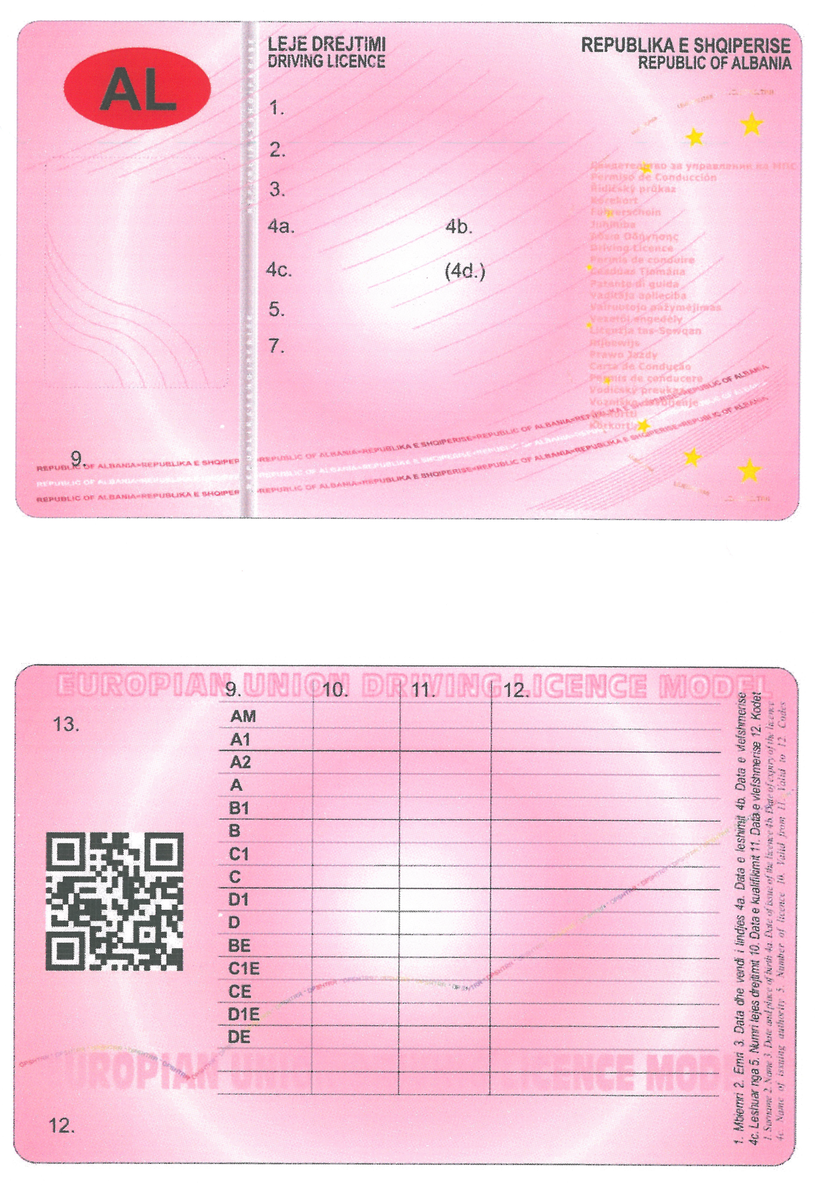

VENDIM

Nr. 941, datë 18.11.2015

PËR NJË NDRYSHIM NË VENDIMIN NR. 407, DATË 8.5.2013, TË KËSHILLIT TË MINISTRAVE, “PËR PËRCAKTIMIN E NJË REGJIMI KONTROLLI PËR TË GARANTUAR RESPEKTIMIN E RREGULLAVE TË POLITIKAVE MENAXHUESE NË PESHKIM”

Në mbështetje të nenit 100 të Kushtetutës dhe të neneve 72, pika 8, 74, pika 4, 77, pika 3, 82, pika 2, 101, pika 2, 112, pika 3, 113, pika 1, 116, 118, pika 3, e 135, pika 1, të ligjit nr. 64/2012, datë 31.5.2012, “Për peshkimin”, me propozimin e ministrit të Bujqësisë, Zhvillimit Rural dhe Administrimit të Ujërave, Këshilli i Ministrave

VENDOSI:

Pika 33, e vendimit nr. 407, datë 8.5.2013, të Këshillit të Ministrave, ndryshohet, si më poshtë vijon:
“33. Pajisja për identifikimin dhe lokalizimin nëpërmjet satelitit jepet falas nga ministria deri në përfundimin e numrit të këtyre pajisjeve, të cilat janë gjendje në Drejtorinë e Shërbimeve të Peshkimit dhe Akuakulturës. Pas përfundimit të dhënies së këtyre pajisjeve gjendje, anijet e peshkimit përballojnë kostot e blerjes së pajisjes së sipërpërmendur. Pajisja e blerë dhe e instaluar në bordin e anijes së peshkimit duhet të jetë në përputhje me sistemin e instaluar në QNOD e ministri dhe të plotësojë të gjitha specifikimet sipas pikës 24, të këtij vendimi.”.
Ky vendim hyn në fuqi pas botimit në Fletoren Zyrtare.
KRYEMINISTRI
Edi Rama

VENDIM

Nr. 942, datë 18.11.2015

PËR MIRATIMIN E RREGULLORES “PËR PLANIFIKIMIN DHE REALIZIMIN E FOTOGRAFIMIT AJROR TË TERRITORIT TË REPUBLIKËS SË SHQIPËRISË”

Në mbështetje të nenit 100 të Kushtetutës dhe të pikës 1, të nenit 16, të ligjit nr. 72/2012, “Për organizimin dhe funksionimin e infrastrukturës kombëtare të informacionit gjeohapësinor”, me propozimin e ministrit të Shtetit për Inovacionin dhe Administratën Publike, Këshilli i Ministrave

VENDOSI:

1. Miratimin e rregullores “Për planifikimin dhe realizimin e fotografimit ajror të territorit të Republikës së Shqipërisë”, sipas tekstit bashkëlidhur këtij vendimi.
2. Ngarkohen ministri i Shtetit për Inovacionin dhe Administratën Publike, Autoriteti Shtetëror për Informacionin Gjeohapësinor (ASIG) dhe autoritetet përgjegjëse sipas nenit 12, të ligjit nr. 72/2012, që marrin nisma për fotografim ajror të territorit, për ndjekjen dhe zbatimin e këtij vendimi.
Ky vendim hyn në fuqi pas botimit në Fletoren Zyrtare.
KRYEMINISTRI
Edi Rama

RREGULLORE
PËR PLANIFIKIMIN DHE REALIZIMIN E FOTOGRAFIMIT AJROR TË TERRITORIT TË REPUBLIKËS SË SHQIPËRISË

KREU I
DISPOZITA TË PËRGJITHSHME

Neni 1

Objekti

Me këtë rregullore përcaktohen rregullat bazë për planifikimin dhe realizimin e fotografimit ajror të territorit të Republikës së Shqipërisë, për qëllime të infrastrukturës kombëtare të informacionit gjeohapësinor.
Neni 2

Përkufizime

Në kuptim të kësaj rregulloreje, me termat e mëposhtëm nënkuptohet:
1. “ASIG”, Autoriteti Shtetëror për Informacionin Gjeohapësinor.
2. “AAC”, Autoriteti i Aviacionit Civil.
3. “OSHLA”, ofruesi i shërbimeve të lundrimit ajror.
4. “Punë ajrore”, operimi i një avioni gjatë të cilit ky i fundit përdoret për shërbime të specializuara, të tilla si: bujqësi, ndërtim, fotografim, studim, vëzhgim dhe patrullim, kërkim-shpëtim, reklamime ajrore etj.

5. “GCP” (Ground Control Points), kërkesa që lidhen me pikat mbështetëse të përcaktuara në terren.
6. “Informacion i klasifikuar”, çdo dokument a material, pavarësisht nga forma, natyra ose mënyra e transmetimit të tij, i përgatitur ose që përgatitet, për të cilin është vendosur një nivel i caktuar i klasifikimit në interes të sigurisë kombëtare dhe në pajtim me legjislacionin në fuqi, që kërkon mbrojtje ndaj çdo shkeljeje, shkatërrimi, përvetësimi, përhapjeje, humbjeje ose aksesi nga ndonjë individ i paautorizuar apo çdolloj tjetër komprometimi sigurie.
7. “DSIK”, Drejtoria e Sigurimit të Informa-cionit të Klasifikuar.

KREU II
PROJEKTI DHE LEJA E FOTOGRAFIMIT AJROR

Neni 3

1. Fotografimi ajror kryhet nga subjekte të certifikuara nga organet kompetente përkatëse për mbikëqyrjen e sigurisë së operimeve në fluturim.
2. Certifikatat e huaja të ofruesve të shërbimit të fluturimit ajror duhen konfirmuar nga Autoriteti i Aviacionit Civil.
Neni 4

1. Autorizimin për fotografimin ajror, të pjesshëm ose të përgjithshëm, të hapësirës së Republikës së Shqipërisë nga agjenci shtetërore ose private, brenda dhe jashtë vendit, për qëllime të ligjit nr. 72/2012, e jep ministri i Mbrojtjes, pas miratimit të projektit nga ana e ASIG-ut.
2. Lejen për realizimin e fluturimeve që lidhen me fotografimin ajror të territorit të Republikës së Shqipërisë, për qëllime të ligjit nr. 72/2012, e jep Autoriteti i Aviacionit Civil, si autoritet kompetent për mbikëqyrjen e sigurisë së operimeve në fluturim.
3. Kërkesa të veçanta dhe më të detajuara për dhënien e autorizimit të fotografimit apo lejes së fluturimit hartohen nga autoritetet kompetente dhe publikohen në website-t e tyre.
4. Në rastet e trajtimit të “informacionit të klasifikuar”, subjekti realizues i fotografimit ajror duhet të pajiset me “Certifikatën e sigurimit industrial” nga DSIK-ja dhe duhet të zbatohen të gjitha rregullat e parashikuara nga ligji nr. 8457, datë 11.2.1999, “Për informacionin e klasifikuar “Sekret shtetëror”” dhe aktet nënligjore në zbatim të tij, për trajtimin e këtij informacioni.

Neni 5

1. Kërkesa për miratimin e projektit të fotografimit ajror për qëllime të temave të nenit 11, të ligjit nr. 72/2012, i paraqitet ASIG-ut dhe duhet të marrë përgjigje prej tij brenda njëzet ditëve kalendarike.
2. Në rast refuzimi të projektit për fotografim ajror, subjektit të interesuar i jepen argumentet ligjore/teknike që motivojnë vendimin për refuzim.
3. Kërkesës për leje për fotografimin ajror i bashkëlidhen dokumentacioni i kërkuar nga ASIG-u dhe projekti i miratuar prej tij.

Neni 6

Detyra teknike dhe planifikimi i fotografimit ajror për qëllime të temave të nenit 11, të ligjit nr. 72/2012, bazohet në standarde dhe rregulla të hollësishme të hartuara, të miratuara dhe të publikuara nga ASIG-u.

Neni 7

1. Markimi në terren i pikave mbështetëse (GCP) dhe i pikave gjeodezike ekzistuese bëhet përpara kryerjes së fluturimit ajror. Koordinatat gjeodezike dhe lartësia mbi nivelin e detit për pikat mbështetëse të markuara në terren përcaktohen me metoda gjeodezike ose GNSS, bazuar në KRGJSH, të evidentuara në detyrën teknike të fotografimit ajror.
2. Forma, përmasat dhe ngjyra e markimit të pikave mbështetëse bëhen sipas standardeve të miratuara nga ASIG-u.

Neni 8

Në rastet e fotografimit në rajone kufitare, porositësi lajmëron tri ditë para fluturimit organet kompetente (AAC/OSHLA), të cilat nga ana e tyre njoftojnë organet homologe të shtetit fqinj.

Neni 9

Gjatë fluturimit në zonat kufitare respektohen të gjitha kufizimet që vendosen në marrëveshjet ekzistuese midis Republikës së Shqipërisë dhe shteteve të tjera fqinje.

KREU III
METODAT NË DISTANCË PËR SKANIMIN DHE INTERPRETIMIN E SIPËRFAQES SË TOKËS

Neni 10

Metodat në distancë për skanimin dhe interpretimin e sipërfaqes së tokës bazohen në të dhënat dixhitale bruto, të përftuara nga regjistrimet elektromagnetike ose imazhet satelitore.

Neni 11

Karakteristikat gjeometrike, radiometrike dhe spektrale të imazheve që përdoren duhet të përputhen me saktësinë e kërkuar për produktin përfundimtar dhe me qëllimin e përdorimit të tyre, që është përftimi i informacionit gjeometrik dhe interpretativ.
Neni 12

Për të përftuar të dhëna nëpërmjet skanimit me lazer, radar etj., nga regjistrimet elektromagnetike të kryera nga bordi i një mjeti fluturues, është e detyrueshme të zbatohen të gjitha kërkesat dhe rregullimet që parashikohen në standardet e miratuara dhe të publikuara nga ASIG-u.

Neni 13

Për posedimin dhe përdorimin e imazheve satelitore nuk vendoset asnjë kufizim që lidhet me burimin, parametrat dhe mënyrën e përftimit të këtyre imazheve, me përjashtim të rastit kur kemi të bëjmë me “informacion të klasifikuar”.

KREU IV
DISPOZITA TË VEÇANTA

Neni 14

Kjo rregullore është e detyrueshme për t’u zbatuar nga të gjitha autoritetet publike dhe subjektet private të cilat porositin, kryejnë, kontrollojnë dhe marrin në dorëzim një fotografim ajror, për qëllime të infrastrukturës kombëtare të informacionit gjeohapësinor.

VENDIM

Nr. 943, datë 18.11.2015

PËR DISA NDRYSHIME DHE SHTESA NË VENDIMIN NR. 1081, DATË 18.12.2013, TË KËSHILLIT TË MINISTRAVE, “PËR KRIJIMIN E KOMISIONIT NDËRINSTITUCIONAL PËR BASHKËRENDIMIN E PUNËS NË ZBATIMIN E PROJEKTIT TË GAZSJELLËSIT TRANS ADRIATIC PIPELINE (TAP)”

Në mbështetje të nenit 100 të Kushtetutës, të ligjit nr. 116/2013, “Për ratifikimin e marrëveshjes me qeverinë e vendit pritës, ndërmjet Republikës së Shqipërisë, duke vepruar nëpërmjet Këshillit të Ministrave, dhe Trans Adriatik Pipeline AG, lidhur me projektin e Gazsjellësit Trans Adriatik (Projekti TAP), dhe të marrëveshjes ndërmjet Republikës së Shqipërisë, përfaqësuar nga Këshilli i Ministrave, dhe Trans Adriatik Pipeline AG, në lidhje me projektin e Gazsjellësit Trans Adriatik (Projekti TAP)”, të ligjit nr. 104/2013, “Për ratifikimin e marrëveshjes, ndërmjet Republikës së Shqipërisë, Republikës së Greqisë dhe Republikës së Italisë, për projektin për Gazsjellësin Trans Adriatik (projekti TAP)”, dhe të nenit 4, të ligjit nr. 9946, datë 30.6.2008, “Për sektorin e gazit natyror”, të ndryshuar, me propozimin e ministrit të Energjisë dhe Industrisë, Këshilli i Ministrave

VENDOSI:

Në vendimin nr. 1081, datë 18.12.2013, të Këshillit të Ministrave, bëhen këto ndryshime dhe shtesa:
1. Kudo në projektvendim fjalët “sekretariat teknik” zëvendësohen me “grup teknik i ekspertëve”.
2. Fjalia e parë e pikës 7, riformulohet, si më poshtë vijon:
3. “Komisioni Ndërinstitucional për projektin TAP ndihmohet nga grupi teknik i ekspertëve, i cili është përgjegjës për detyrat operative në lidhje me zbatimin e projektit TAP dhe zhvillimin e tregut të gazit në Shqipëri. Grupi teknik i ekspertëve ka këto detyra kryesore:”.
Në fund të pikës 8 shtohet paragrafi, me këtë përmbajtje:
“Çdo anëtar i grupit teknik të ekspertëve, në varësi të ngarkesës, angazhohet deri në 3 (tri) ditë pune në javë, me qëllim përmbushjen e detyrave të caktuara. Titullarët e institucioneve, që dërgojnë anëtarë në grupin teknik të ekspertëve, marrin të gjitha masat e nevojshme për vënien në dispozicion të këtyre nëpunësve.”.
Ky vendim hyn në fuqi pas botimit në Fletoren Zyrtare.
KRYEMINISTRI
Edi Rama

Kërkesë

Nr. 5857, datë 20.11.2015

PËR SHPRONËSIM PUBLIK

Ministria e Transportit dhe Infrastrukturës shpall kërkesën “Për shpronësimet për interes publik, të pasurive pronë private që preken nga “Ndërtimi i Impiantit të Trajtimit të Ujërave të Përdorura në Qytetin e Korçës” për llojin e pasurisë “truall”.
Subjekti kërkues i këtij objekti, është Ujësjellës-Kanalizime, Korçë (UKKO) sh.a. Me anë të këtij publikimi në shtyp kërkojmë të vëmë në dijeni personat, të cilët preken nga ky shpronësim. Vënia në dijeni, konsiston në masën e vlerësimit të llogaritur, në bazë të vendimit nr. 138, datë 23.3.2000, të Këshillit të Ministrave, “Për kriteret teknike të vlerësimit dhe përllogaritjes së masës së shpërblimit për pasuritë pronë private që shpronësohen, të pasurive që zhvlerësohen dhe të të drejtave të personave të tretë, për interes publik”, i ndryshuar, për pronarët sipas listës emërore bashkëlidhur.
Pronarët që kanë emrin në listën emërore dhe personat e tretë, brenda 15 ditëve nga plotësimi i këtij afati për publikim, kanë të drejtë të paraqesin pretendimet e tyre lidhur me çmimin, sipërfaqen, titullin e pronësisë apo llojin e pasurisë që kanë në pronësi, të shoqëruara me dokumentet përkatëse në ministrinë kompetente (Ministria e Transportit dhe Infrastrukturës).
Ky publikim bëhet për pasurinë e llojit “truall”.
Pronarët do të kompensohen, për efekt shpronësimi, pas miratimit të kërkesës për shpronësim nga Këshilli i Ministrave dhe pasi të kenë paraqitur dokumentacionin respektiv të pronësisë pranë Autoritetit Rrugor Shqiptar (subjekti kërkues në bazë të ligjit nr. 8561, datë 22.12.1999, “Për shpronësimin dhe marrjen në përdorim të përkohshëm, të pasurisë pronë private për interes publik”).
Vlera totale e shpronësimit është 2 750 620 (dy milionë e shtatëqind e pesëdhjetë mijë e gjashtëqind e njëzet) lekë.

Sekretari i përgjithshëm i Ministrisë së Transportit dhe Infrastrukturës
Eduart Seitaj

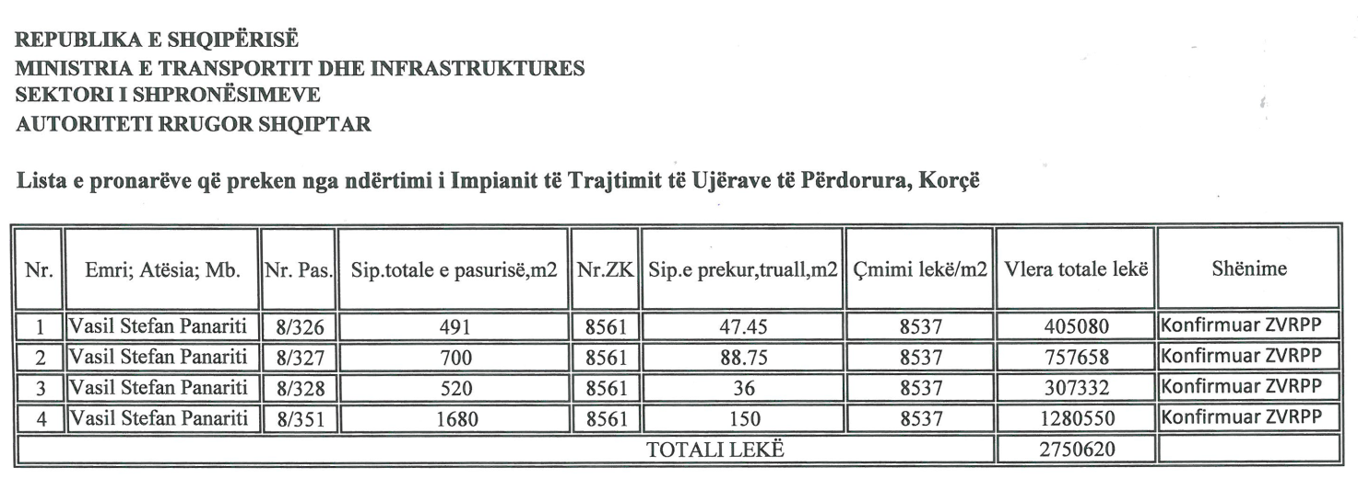

VENDIM
(i shkurtuar)

Gjykata e Shkallës së Parë e Rrethit Gjyqësor Elbasan, me vendimin numër nr. 1173 (5860), datë 20.10.2015, vendosi shpalljen të zhdukur të shtetasit Agron Mehalla, i biri i Dervishit, i datëlindjes 1974, banues në fshatin Dasar, të Rrethit Elbasan, si dhe caktimin e paditësit Gazment Mehallla, me cilësinë e kujdestarit për administrimin e pasurisë së shtetasit Agron Mehalla.

Projektvendimi synon përputhshmëri të plotë me direktivën 2006/126/EC të Parlamentit Evropian dhe të Këshillit, të datës 20 dhjetor 2006, mbi lejet e drejtimit. Dokumenti 320060126.

